

**О внесении изменений и дополнений в приказ исполняющего обязанности Министра энергетики Республики Казахстан от 28 мая 2015 года № 378 "Об утверждении регламентов государственных услуг в сфере использования атомной энергии"**

***Утративший силу***

Приказ Министра энергетики Республики Казахстан от 21 мая 2019 года № 187. Зарегистрирован в Министерстве юстиции Республики Казахстан 24 мая 2019 года № 18722. Утратил силу приказом Министра энергетики Республики Казахстан от 1 апреля 2020 года № 123.

      Сноска. Утратил силу приказом Министра энергетики РК от 01.04.2020 № 123 (вводится в действие по истечении двадцати одного календарного дня после дня его первого официального опубликования).

      ПРИКАЗЫВАЮ:

      1. Внести в приказ исполняющего обязанности Министра энергетики Республики Казахстан от 28 мая 2015 года № 378 "Об утверждении регламентов государственных услуг в сфере использования атомной энергии" (зарегистрирован в Реестре государственной регистрации нормативных правовых актов № 11450, опубликован 14 июля 2015 года в информационно-правовой системе "Әділет") следующие изменения и дополнения:

      в пункте 1:

      подпункт 12) изложить в следующей редакции:

      "12) регламент государственной услуги "Аккредитация организаций, осуществляющих экспертизу ядерной, радиационной и ядерной физической безопасности" согласно приложению 12 к настоящему приказу;";

      подпункт 14) изложить в следующей редакции:

      "14) регламент государственной услуги "Согласование методик расчетов, относящихся к обеспечению ядерной, радиационной и ядерной физической безопасности, представленных экспертной организацией" согласно приложению 14 к настоящему приказу.";

      в регламенте государственной услуги "Выдача лицензии на выполнение работ, связанных с этапами жизненного цикла объектов использования атомной энергии", утвержденном указанным приказом:

      часть первую пункта 3 изложить в следующей редакции:

      "3. Результат оказания государственной услуги – лицензия и (или) приложение к лицензии, переоформленная лицензия и (или) приложение к лицензии на выполнение работ, связанных с этапами жизненного цикла объектов использования атомной энергии, удовлетворенное заявление на отзыв услугополучателя, решение о приостановлении или возобновлении действия лицензии и (или) приложения к лицензии либо мотивированный ответ об отказе в оказании государственной услуги, в случаях и по основаниям, предусмотренным пунктом 10 Стандарта.";

      часть вторую подпункта 4) пункта 5 изложить в следующей редакции:

      "Максимально допустимое время для осуществления данной процедуры – 15 (пятнадцать) рабочих дней;";

      часть вторую подпункта 4) пункта 6 изложить в следующей редакции:

      "Максимально допустимое время для осуществления данной процедуры – 15 (пятнадцать) рабочих дней;";

      дополнить пунктами 8-1 и 8-2 следующего содержания:

      "8-1. Содержание каждой процедуры, входящей в состав процесса оказания государственной услуги, длительность ее выполнения, и последовательность их выполнения, в том числе этапы прохождения всех процедур (действий) в разрезе каждого структурного подразделения в случае поступления заявления на приостановление или возобновление действия лицензии и (или) приложения к лицензии:

      1) заявление на получение государственной услуги, поступившее через портал от услугополучателя с понедельника по пятницу с 9-00 до 18-30 часов, регистрируется работником канцелярии услугодателя датой поступления и передается на рассмотрение руководителю услугодателя либо его заместителю. В случае поступления заявления не в рабочие часы, выходные и праздничные дни в соответствии с трудовым законодательством, заявление регистрируется следующим рабочим днем.

      Максимально допустимое время для осуществления данной процедуры – 15 (пятнадцать) минут;

      2) руководитель услугодателя либо его заместитель налагает резолюцию управлению лицензирования.

      Максимально допустимое время для осуществления данной процедуры – 1 (один) час;

      3) управление лицензирования готовит решение об удовлетворении заявления на приостановление или возобновление действия лицензии и (или) приложения к лицензии.

      Максимально допустимое время для осуществления данной процедуры – 2 (два) рабочих дня;

      4) решение об удовлетворении заявления на приостановление или возобновление действия лицензии и (или) приложения к лицензии подписывается руководителем услугодателя либо его заместителем.

      Максимально допустимое время для осуществления данной процедуры – 2 (два) часа.

      8-2. Содержание каждой процедуры, входящей в состав процесса оказания государственной услуги, длительность ее выполнения, и последовательность их выполнения, в том числе этапы прохождения всех процедур (действий) в разрезе каждого структурного подразделения в случае поступления заявления на возобновление действия лицензии и (или) приложения к лицензии при устранении нарушений, явившихся основанием для приостановления лицензии и (или) приложения к лицензии:

      1) заявление на получение государственной услуги, поступившее через портал от услугополучателя с понедельника по пятницу с 9-00 до 18-30 часов, регистрируется работником канцелярии услугодателя датой поступления и передается на рассмотрение руководителю услугодателя либо его заместителю. В случае поступления заявления не в рабочие часы, выходные и праздничные дни в соответствии с трудовым законодательством, заявление регистрируется следующим рабочим днем.

      Максимально допустимое время для осуществления данной процедуры – 15 (пятнадцать) минут;

      2) руководитель услугодателя либо его заместитель налагает резолюцию управлению лицензирования.

      Максимально допустимое время для осуществления данной процедуры – 1 (один) час;

      3) управление лицензирования направляет в управление ядерной и радиационной безопасности документы, представленные для возобновления лицензии и (или) приложения к лицензии при устранении нарушений, явившихся основанием для приостановления лицензии и (или) приложения к лицензии.

      Максимально допустимое время для осуществления данной процедуры – 2 (два) часа;

      4) управление ядерной и радиационной безопасности осуществляет проверку устранения нарушений, явившихся основанием для приостановления лицензии и (или) приложения к лицензии, и передает заключение об устранении или неустранении нарушений в управление лицензирования.

      Максимально допустимое время для осуществления данной процедуры – 7 (семь) рабочих дней;

      5) управление лицензирования готовит решение о результате оказания государственной услуги. При устранении нарушений, управление лицензирования готовит решение о возобновлении действия лицензии и (или) приложения к лицензии, а в случае неустранения нарушений – решение об отказе в возобновлении действия лицензии и (или) приложения к лицензии. Решение согласовывается руководителями управления лицензирования и управления ядерной и радиационной безопасности и утверждается руководителем услугодателя либо его заместителем. Управление лицензирования после получения утвержденного решения возобновляет действие лицензии и (или) приложения к лицензии либо оформляет мотивированный ответ об отказе в оказании государственной услуги.

      Максимально допустимое время для осуществления данной процедуры – 2 (два) рабочих дня.";

      в пункте 13:

      подпункт 4) изложить в следующей редакции:

      "4) управление ядерной и радиационной безопасности проводит анализ поступивших документов на соответствие услугополучателя требованиям, необходимым при выдаче лицензии и (или) приложения к лицензии и переоформлении лицензии и (или) приложения к лицензии при реорганизации юридического лица-лицензиата в формах выделения и разделения в течение 15 (пятнадцати) рабочих дней.

      При переоформлении лицензии и (или) приложения к лицензии в случаях, указанных в пункте 4 Стандарта, за исключением переоформления лицензии и (или) приложения к лицензии в случаях реорганизации юридического лица-лицензиата в формах выделения и разделения не проверяется соответствие услугополучателя квалификационным требованиям.

      Управление ядерной и радиационной безопасности проводит проверку устранения нарушений, явившихся основанием для приостановления лицензии и (или) приложения к лицензии в течение 7 (семи) рабочих дней;";

      подпункт 5) дополнить абзацами пятым и шестым следующего содержания:

      "при приостановлении или возобновлении действия лицензии и (или) приложения к лицензии в течение 2 (двух) рабочих дней;

      при возобновлении действия лицензии и (или) приложения к лицензии при устранении нарушений, явившихся основанием для приостановления лицензии и (или) приложения к лицензии в течение 2 (двух) рабочих дней;";

      приложение 1 к указанному регламенту государственной услуги изложить в новой редакции согласно приложению 1 к настоящему приказу;

      в регламенте государственной услуги "Выдача лицензии на осуществление деятельности по обращению ядерными материалами", утвержденном указанным приказом:

      часть первую пункта 3 изложить в следующей редакции:

      "3. Результат оказания государственной услуги – лицензия и (или) приложение к лицензии, переоформленная лицензия и (или) приложение к лицензии на осуществление деятельности по обращению ядерными материалами, удовлетворенное заявление на отзыв услугополучателя, решение о приостановлении или возобновлении действия лицензии и (или) приложения к лицензии либо мотивированный ответ об отказе в оказании государственной услуги, в случаях и по основаниям, предусмотренным пунктом 10 Стандарта.";

      часть вторую подпункта 4) пункта 5 изложить в следующей редакции:

      "Максимально допустимое время для осуществления данной процедуры – 15 (пятнадцать) рабочих дней;";

      часть вторую подпункта 4) пункта 6 изложить в следующей редакции:

      "Максимально допустимое время для осуществления данной процедуры – 15 (пятнадцать) рабочих дней;";

      дополнить пунктами 8-1 и 8-2 следующего содержания:

      "8-1. Содержание каждой процедуры, входящей в состав процесса оказания государственной услуги, длительность ее выполнения, и последовательность их выполнения, в том числе этапы прохождения всех процедур (действий) в разрезе каждого структурного подразделения в случае поступления заявления на приостановление или возобновление действия лицензии и (или) приложения к лицензии:

      1) заявление на получение государственной услуги, поступившее через портал от услугополучателя с понедельника по пятницу с 9-00 до 18-30 часов, регистрируется работником канцелярии услугодателя датой поступления и передается на рассмотрение руководителю услугодателя либо его заместителю. В случае поступления заявления не в рабочие часы, выходные и праздничные дни в соответствии с трудовым законодательством, заявление регистрируется следующим рабочим днем.

      Максимально допустимое время для осуществления данной процедуры – 15 (пятнадцать) минут;

      2) руководитель услугодателя либо его заместитель налагает резолюцию управлению лицензирования.

      Максимально допустимое время для осуществления данной процедуры – 1 (один) час;

      3) управление лицензирования готовит решение об удовлетворении заявления на приостановление или возобновление действия лицензии и (или) приложения к лицензии.

      Максимально допустимое время для осуществления данной процедуры – 2 (два) рабочих дня;

      4) решение об удовлетворении заявления на приостановление или возобновление действия лицензии и (или) приложения к лицензии подписывается руководителем услугодателя либо его заместителем.

      Максимально допустимое время для осуществления данной процедуры – 2 (два) часа.

      8-2. Содержание каждой процедуры, входящей в состав процесса оказания государственной услуги, длительность ее выполнения, и последовательность их выполнения, в том числе этапы прохождения всех процедур (действий) в разрезе каждого структурного подразделения в случае поступления заявления на возобновление действия лицензии и (или) приложения к лицензии при устранении нарушений, явившихся основанием для приостановления лицензии и (или) приложения к лицензии:

      1) заявление на получение государственной услуги, поступившее через портал от услугополучателя с понедельника по пятницу с 9-00 до 18-30 часов, регистрируется работником канцелярии услугодателя датой поступления и передается на рассмотрение руководителю услугодателя либо его заместителю. В случае поступления заявления не в рабочие часы, выходные и праздничные дни в соответствии с трудовым законодательством, заявление регистрируется следующим рабочим днем.

      Максимально допустимое время для осуществления данной процедуры – 15 (пятнадцать) минут;

      2) руководитель услугодателя либо его заместитель налагает резолюцию управлению лицензирования.

      Максимально допустимое время для осуществления данной процедуры – 1 (один) час;

      3) управление лицензирования направляет в управление ядерной и радиационной безопасности и управление контроля материалов и международных гарантий документы, представленные для возобновления лицензии и (или) приложения к лицензии при устранении нарушений, явившихся основанием для приостановления лицензии и (или) приложения к лицензии.

      Максимально допустимое время для осуществления данной процедуры – 2 (два) часа;

      4) управление ядерной и радиационной безопасности и управление контроля материалов и международных гарантий осуществляют проверку устранения нарушений, явившихся основанием для приостановления лицензии и (или) приложения к лицензии, и передают заключение об устранении или неустранении нарушений в управление лицензирования.

      Максимально допустимое время для осуществления данной процедуры – 7 (семь) рабочих дней;

      5) управление лицензирования готовит решение о результате оказания государственной услуги. При устранении нарушений, управление лицензирования готовит решение о возобновлении действия лицензии и (или) приложения к лицензии, а в случае неустранения нарушений – решение об отказе в возобновлении действия лицензии и (или) приложения к лицензии. Решение согласовывается руководителями управления лицензирования, управления ядерной и радиационной безопасности и управления контроля материалов и международных гарантий и утверждается руководителем услугодателя либо его заместителем. Управление лицензирования после получения утвержденного решения возобновляет действие лицензии и (или) приложения к лицензии либо оформляет мотивированный ответ об отказе в оказании государственной услуги.

      Максимально допустимое время для осуществления данной процедуры – 2 (два) рабочих дня.";

      в пункте 13:

      подпункт 4) изложить в следующей редакции:

      "4) управление ядерной и радиационной безопасности и управление контроля материалов и международных гарантий проводят анализ поступивших документов на соответствие услугополучателя требованиям, необходимым при выдаче лицензии и (или) приложения к лицензии и переоформлении лицензии и (или) приложения к лицензии при реорганизации юридического лица-лицензиата в формах выделения и разделения в течение 15 (пятнадцати) рабочих дней.

      При переоформлении лицензии и (или) приложения к лицензии в случаях, указанных в пункте 4 Стандарта, за исключением переоформления лицензии и (или) приложения к лицензии в случаях реорганизации юридического лица-лицензиата в формах выделения и разделения не проверяется соответствие услугополучателя квалификационным требованиям.

      Управление ядерной и радиационной безопасности и управление контроля материалов и международных гарантий проводят проверку устранения нарушений, явившихся основанием для приостановления лицензии и (или) приложения к лицензии в течение 7 (семи) рабочих дней;";

      подпункт 5) дополнить абзацами пятым и шестым следующего содержания:

      "при приостановлении или возобновлении действия лицензии и (или) приложения к лицензии в течение 2 (двух) рабочих дней;

      при возобновлении действия лицензии и (или) приложения к лицензии при устранении нарушений, явившихся основанием для приостановления лицензии и (или) приложения к лицензии в течение 2 (двух) рабочих дней;";

      приложение 1 к указанному регламенту государственной услуги изложить в новой редакции согласно приложению 2 к настоящему приказу;

      в регламенте государственной услуги "Выдача лицензии на осуществление деятельности по обращению с радиоактивными веществами, приборами и установками, содержащими радиоактивные вещества", утвержденном указанным приказом:

      часть первую пункта 3 изложить в следующей редакции:

      "3. Результат оказания государственной услуги – лицензия и (или) приложение к лицензии, переоформленная лицензия и (или) приложение к лицензии на осуществление деятельности по обращению с радиоактивными веществами, приборами и установками, содержащими радиоактивные вещества, удовлетворенное заявление на отзыв услугополучателя, решение о приостановлении или возобновлении действия лицензии и (или) приложения к лицензии либо мотивированный ответ об отказе в оказании государственной услуги, в случаях и по основаниям, предусмотренным пунктом 10 Стандарта.";

      часть вторую подпункта 4) пункта 5 изложить в следующей редакции:

      "Максимально допустимое время для осуществления данной процедуры – 15 (пятнадцать) рабочих дней;";

      часть вторую подпункта 4) пункта 6 изложить в следующей редакции:

      "Максимально допустимое время для осуществления данной процедуры – 15 (пятнадцать) рабочих дней;";

      дополнить пунктами 8-1 и 8-2 следующего содержания:

      "8-1. Содержание каждой процедуры, входящей в состав процесса оказания государственной услуги, длительность ее выполнения, и последовательность их выполнения, в том числе этапы прохождения всех процедур (действий) в разрезе каждого структурного подразделения в случае поступления заявления на приостановление или возобновление действия лицензии и (или) приложения к лицензии:

      1) заявление на получение государственной услуги, поступившее через портал от услугополучателя с понедельника по пятницу с 9-00 до 18-30 часов, регистрируется работником канцелярии услугодателя датой поступления и передается на рассмотрение руководителю услугодателя либо его заместителю. В случае поступления заявления не в рабочие часы, выходные и праздничные дни в соответствии с трудовым законодательством, заявление регистрируется следующим рабочим днем.

      Максимально допустимое время для осуществления данной процедуры – 15 (пятнадцать) минут;

      2) руководитель услугодателя либо его заместитель налагает резолюцию управлению лицензирования.

      Максимально допустимое время для осуществления данной процедуры – 1 (один) час;

      3) управление лицензирования готовит решение об удовлетворении заявления на приостановление или возобновление действия лицензии и (или) приложения к лицензии.

      Максимально допустимое время для осуществления данной процедуры – 2 (два) рабочих дня;

      4) решение об удовлетворении заявления на приостановление или возобновление действия лицензии и (или) приложения к лицензии подписывается руководителем услугодателя либо его заместителем.

      Максимально допустимое время для осуществления данной процедуры – 2 (два) часа.

      8-2. Содержание каждой процедуры, входящей в состав процесса оказания государственной услуги, длительность ее выполнения, и последовательность их выполнения, в том числе этапы прохождения всех процедур (действий) в разрезе каждого структурного подразделения в случае поступления заявления на возобновление действия лицензии и (или) приложения к лицензии при устранении нарушений, явившихся основанием для приостановления лицензии и (или) приложения к лицензии:

      1) заявление на получение государственной услуги, поступившее через портал от услугополучателя с понедельника по пятницу с 9-00 до 18-30 часов, регистрируется работником канцелярии услугодателя датой поступления и передается на рассмотрение руководителю услугодателя либо его заместителю. В случае поступления заявления не в рабочие часы, выходные и праздничные дни в соответствии с трудовым законодательством, заявление регистрируется следующим рабочим днем.

      Максимально допустимое время для осуществления данной процедуры – 15 (пятнадцать) минут;

      2) руководитель услугодателя либо его заместитель налагает резолюцию управлению лицензирования.

      Максимально допустимое время для осуществления данной процедуры – 1 (один) час;

      3) управление лицензирования направляет в управление ядерной и радиационной безопасности и управление контроля материалов и международных гарантий документы, представленные для возобновления лицензии и (или) приложения к лицензии при устранении нарушений, явившихся основанием для приостановления лицензии и (или) приложения к лицензии.

      Максимально допустимое время для осуществления данной процедуры – 2 (два) часа;

      4) управление ядерной и радиационной безопасности и управление контроля материалов и международных гарантий осуществляют проверку устранения нарушений, явившихся основанием для приостановления лицензии и (или) приложения к лицензии, и передают заключение об устранении или неустранении нарушений в управление лицензирования.

      Максимально допустимое время для осуществления данной процедуры – 7 (семь) рабочих дней;

      5) управление лицензирования готовит решение о результате оказания государственной услуги. При устранении нарушений, управление лицензирования готовит решение о возобновлении действия лицензии и (или) приложения к лицензии, а в случае неустранения нарушений – решение об отказе в возобновлении действия лицензии и (или) приложения к лицензии. Решение согласовывается руководителями управления лицензирования, управления ядерной и радиационной безопасности и управления контроля материалов и международных гарантий и утверждается руководителем услугодателя либо его заместителем. Управление лицензирования после получения утвержденного решения возобновляет действие лицензии и (или) приложения к лицензии либо оформляет мотивированный ответ об отказе в оказании государственной услуги.

      Максимально допустимое время для осуществления данной процедуры – 2 (два) рабочих дня.";

      в пункте 13:

      подпункт 4) изложить в следующей редакции:

      "4) управление ядерной и радиационной безопасности и управление контроля материалов и международных гарантий проводят анализ поступивших документов на соответствие услугополучателя требованиям, необходимым при выдаче лицензии и (или) приложения к лицензии и переоформлении лицензии и (или) приложения к лицензии при реорганизации юридического лица-лицензиата в формах выделения и разделения в течение 15 (пятнадцати) рабочих дней.

      При переоформлении лицензии и (или) приложения к лицензии в случаях, указанных в пункте 4 Стандарта, за исключением переоформления лицензии и (или) приложения к лицензии в случаях реорганизации юридического лица-лицензиата в формах выделения и разделения не проверяется соответствие услугополучателя квалификационным требованиям.

      Управление ядерной и радиационной безопасности и управление контроля материалов и международных гарантий проводят проверку устранения нарушений, явившихся основанием для приостановления лицензии и (или) приложения к лицензии в течение 7 (семи) рабочих дней;";

      подпункт 5) дополнить абзацами пятым и шестым следующего содержания:

      "при приостановлении или возобновлении действия лицензии и (или) приложения к лицензии в течение 2 (двух) рабочих дней;

      при возобновлении действия лицензии и (или) приложения к лицензии при устранении нарушений, явившихся основанием для приостановления лицензии и (или) приложения к лицензии в течение 2 (двух) рабочих дней.";

      приложение 1 к указанному регламенту государственной услуги изложить в новой редакции согласно приложению 3 к настоящему приказу.

      в регламенте государственной услуги "Выдача лицензии на обращение с приборами и установками, генерирующими ионизирующее излучение", утвержденном указанным приказом:

      часть первую пункта 3 изложить в следующей редакции:

      "3. Результат оказания государственной услуги – лицензия и (или) приложение к лицензии, переоформленная лицензия и (или) приложение к лицензии на обращение с приборами и установками, генерирующими ионизирующее излучение, удовлетворенное заявление на отзыв услугополучателя, решение о приостановлении или возобновлении действия лицензии и (или) приложения к лицензии либо мотивированный ответ об отказе в оказании государственной услуги, в случаях и по основаниям, предусмотренным пунктом 10 Стандарта.";

      часть вторую подпункта 4) пункта 5 изложить в следующей редакции:

      "Максимально допустимое время для осуществления данной процедуры – 15 (пятнадцать) рабочих дней;";

      часть вторую подпункта 4) пункта 6 изложить в следующей редакции:

      "Максимально допустимое время для осуществления данной процедуры – 15 (пятнадцать) рабочих дней;";

      дополнить пунктами 8-1 и 8-2 следующего содержания:

      "8-1. Содержание каждой процедуры, входящей в состав процесса оказания государственной услуги, длительность ее выполнения, и последовательность их выполнения, в том числе этапы прохождения всех процедур (действий) в разрезе каждого структурного подразделения в случае поступления заявления на приостановление или возобновление действия лицензии и (или) приложения к лицензии:

      1) заявление на получение государственной услуги, поступившее через портал от услугополучателя с понедельника по пятницу с 9-00 до 18-30 часов, регистрируется работником канцелярии услугодателя датой поступления и передается на рассмотрение руководителю услугодателя либо его заместителю. В случае поступления заявления не в рабочие часы, выходные и праздничные дни в соответствии с трудовым законодательством, заявление регистрируется следующим рабочим днем.

      Максимально допустимое время для осуществления данной процедуры – 15 (пятнадцать) минут;

      2) руководитель услугодателя либо его заместитель налагает резолюцию управлению лицензирования.

      Максимально допустимое время для осуществления данной процедуры – 1 (один) час;

      3) управление лицензирования готовит решение об удовлетворении заявления на приостановление или возобновление действия лицензии и (или) приложения к лицензии.

      Максимально допустимое время для осуществления данной процедуры – 2 (два) рабочих дня;

      4) решение об удовлетворении заявления на приостановление или возобновление действия лицензии и (или) приложения к лицензии подписывается руководителем услугодателя либо его заместителем.

      Максимально допустимое время для осуществления данной процедуры – 2 (два) часа.

      8-2. Содержание каждой процедуры, входящей в состав процесса оказания государственной услуги, длительность ее выполнения, и последовательность их выполнения, в том числе этапы прохождения всех процедур (действий) в разрезе каждого структурного подразделения в случае поступления заявления на возобновление действия лицензии и (или) приложения к лицензии при устранении нарушений, явившихся основанием для приостановления лицензии и (или) приложения к лицензии:

      1) заявление на получение государственной услуги, поступившее через портал от услугополучателя с понедельника по пятницу с 9-00 до 18-30 часов, регистрируется работником канцелярии услугодателя датой поступления и передается на рассмотрение руководителю услугодателя либо его заместителю. В случае поступления заявления не в рабочие часы, выходные и праздничные дни в соответствии с трудовым законодательством, заявление регистрируется следующим рабочим днем.

      Максимально допустимое время для осуществления данной процедуры – 15 (пятнадцать) минут;

      2) руководитель услугодателя либо его заместитель налагает резолюцию управлению лицензирования.

      Максимально допустимое время для осуществления данной процедуры – 1 (один) час;

      3) управление лицензирования направляет в управление ядерной и радиационной безопасности, управление контроля материалов и международных гарантий и управление лицензирования документы, представленные для возобновления лицензии и (или) приложения к лицензии при устранении нарушений, явившихся основанием для приостановления лицензии и (или) приложения к лицензии.

      Максимально допустимое время для осуществления данной процедуры – 2 (два) часа;

      4) управление ядерной и радиационной безопасности, управление контроля материалов и международных гарантий и управление лицензирования осуществляют проверку устранения нарушений, явившихся основанием для приостановления лицензии и (или) приложения к лицензии, и передают заключение об устранении или неустранении нарушений в управление лицензирования.

      Максимально допустимое время для осуществления данной процедуры – 7 (семь) рабочих дней;

      5) управление лицензирования готовит решение о результате оказания государственной услуги. При устранении нарушений, управление лицензирования готовит решение о возобновлении действия лицензии и (или) приложения к лицензии, а в случае неустранения нарушений – решение об отказе в возобновлении действия лицензии и (или) приложения к лицензии. Решение согласовывается руководителями управления лицензирования, управления ядерной и радиационной безопасности и управления контроля материалов и международных гарантий и утверждается руководителем услугодателя либо его заместителем. Управление лицензирования после получения утвержденного решения возобновляет действие лицензии и (или) приложения к лицензии либо оформляет мотивированный ответ об отказе в оказании государственной услуги.

      Максимально допустимое время для осуществления данной процедуры – 2 (два) рабочих дня.";

      в пункте 13:

      подпункт 4) изложить в следующей редакции:

      "4) управление ядерной и радиационной безопасности, управление контроля материалов и международных гарантий и управление лицензирования проводят анализ поступивших документов на соответствие услугополучателя требованиям, необходимым при выдаче лицензии и (или) приложения к лицензии и переоформлении лицензии и (или) приложения к лицензии при реорганизации юридического лица-лицензиата в формах выделения и разделения в течение 15 (пятнадцати) рабочих дней.

      При переоформлении лицензии и (или) приложения к лицензии в случаях, указанных в пункте 4 Стандарта, за исключением переоформления лицензии и (или) приложения к лицензии в случаях реорганизации юридического лица-лицензиата в формах выделения и разделения не проверяется соответствие услугополучателя квалификационным требованиям.

      Управление ядерной и радиационной безопасности, управление контроля материалов и международных гарантий и управление лицензирования проводят проверку устранения нарушений, явившихся основанием для приостановления лицензии и (или) приложения к лицензии в течение 7 (семи) рабочих дней;";

      подпункт 5) дополнить абзацами пятым и шестым следующего содержания:

      "при приостановлении или возобновлении действия лицензии и (или) приложения к лицензии в течение 2 (двух) рабочих дней;

      при возобновлении действия лицензии и (или) приложения к лицензии при устранении нарушений, явившихся основанием для приостановления лицензии и (или) приложения к лицензии в течение 2 (двух) рабочих дней;";

      приложение 1 к указанному регламенту государственной услуги изложить в новой редакции согласно приложению 4 к настоящему приказу;

      в регламенте государственной услуги "Выдача лицензии на осуществление деятельности по предоставлению услуг в области использования атомной энергии", утвержденном указанным приказом:

      часть первую пункта 3 изложить в следующей редакции:

      "Результат оказания государственной услуги – лицензия и (или) приложение к лицензии, переоформленная лицензия и (или) приложение к лицензии на осуществление деятельности по предоставлению услуг в области использования атомной энергии, удовлетворенное заявление на отзыв услугополучателя, решение о приостановлении или возобновлении действия лицензии и (или) приложения к лицензии либо мотивированный ответ об отказе в оказании государственной услуги, в случаях и по основаниям, предусмотренным пунктом 10 Стандарта.";

      подпункты 3), 4) и 5) пункта 5 изложить в следующей редакции:

      "3) управление лицензирования проверяет полноту и срок действия документов, представленных на получение лицензии и (или) приложения к лицензии. В случае установления факта неполноты представленных документов и (или) истечения срока их действия дает мотивированный отказ в дальнейшем рассмотрении заявления. В случае представления полного пакета документов и отсутствия документов с истекшим сроком действия оставляет их у себя с приложением заключения о первичной проверке.

      Максимально допустимое время для осуществления данной процедуры – 2 (два) рабочих дня;

      4) управление лицензирования осуществляет анализ соответствия услугополучателя требованиям, необходимым для выдачи лицензии и (или) приложение к лицензии, и оставляет у себя заключение о соответствии или несоответствии.

      Максимально допустимое время для осуществления данной процедуры – 15 (пятнадцать) рабочих дней;

      5) управление лицензирования готовит решение о результате оказания государственной услуги. При соответствии услугополучателя требованиям, необходимым для выдачи лицензии и (или) приложение к лицензии, управление лицензирования готовит решение о выдаче лицензии и (или) приложения к лицензии, а в случае несоответствия услугополучателя требованиям, необходимым для выдачи лицензии и (или) приложение к лицензии – решение об отказе в выдаче лицензии и (или) приложения к лицензии. Решение согласовывается руководителем управления лицензирования и утверждается руководителем услугодателя либо его заместителем. Управление лицензирования после получения утвержденного решения оформляет лицензию и (или) приложение к лицензии либо мотивированный ответ об отказе в оказании государственной услуги.

      Максимально допустимое время для осуществления данной процедуры – 2 (два) рабочих дня;";

      подпункты 3), 4) и 5) пункта 6 изложить в следующей редакции:

      "3) управление лицензирования проверяет полноту и срок действия документов, представленных на переоформление лицензии и (или) приложения к лицензии. В случае установления факта неполноты представленных документов и (или) истечения срока их действия дает мотивированный отказ в дальнейшем рассмотрении заявления. В случае представления полного пакета документов и отсутствия документов с истекшим сроком действия оставляет их у себя с приложением заключения о первичной проверке.

      Максимально допустимое время для осуществления данной процедуры – 2 (два) рабочих дня;

      4) управление лицензирования осуществляет анализ соответствия услугополучателя требованиям, необходимым для переоформления лицензии и (или) приложение к лицензии, и оставляет у себя заключение о соответствии или несоответствии.

      Максимально допустимое время для осуществления данной процедуры – 15 (пятнадцать) рабочих дней;

      5) управление лицензирования готовит решение о результате оказания государственной услуги. При соответствии услугополучателя требованиям, необходимым для переоформления лицензии и (или) приложение к лицензии, управление лицензирования готовит решение о переоформлении лицензии и (или) приложения к лицензии, а в случае несоответствия услугополучателя требованиям, необходимым для переоформления лицензии и (или) приложение к лицензии – решение об отказе в переоформлении лицензии и (или) приложения к лицензии. Решение согласовывается руководителем управления лицензирования и утверждается руководителем услугодателя либо его заместителем. Управление лицензирования после получения утвержденного решения оформляет лицензию и (или) приложение к лицензии либо мотивированный ответ об отказе в оказании государственной услуги.

      Максимально допустимое время для осуществления данной процедуры – 2 (два) рабочих дня;";

      часть первую подпункта 4) пункта 7 изложить в следующей редакции:

      "4) управление лицензирования готовит решение о результате оказания государственной услуги. Решение согласовывается руководителем управления лицензирования и утверждается руководителем услугодателя либо его заместителем. Управление лицензирования после получения утвержденного решения оформляет лицензию и (или) приложения к лицензии либо мотивированный ответ об отказе в оказании государственной услуги."; дополнить пунктами 8-1 и 8-2 следующего содержания:

      "8-1. Содержание каждой процедуры, входящей в состав процесса оказания государственной услуги, длительность ее выполнения, и последовательность их выполнения, в том числе этапы прохождения всех процедур (действий) в разрезе каждого структурного подразделения в случае поступления заявления на приостановление или возобновление действия лицензии и (или) приложения к лицензии:

      1) заявление на получение государственной услуги, поступившее через портал от услугополучателя с понедельника по пятницу с 9-00 до 18-30 часов, регистрируется работником канцелярии услугодателя датой поступления и передается на рассмотрение руководителю услугодателя либо его заместителю. В случае поступления заявления не в рабочие часы, выходные и праздничные дни в соответствии с трудовым законодательством, заявление регистрируется следующим рабочим днем.

      Максимально допустимое время для осуществления данной процедуры – 15 (пятнадцать) минут;

      2) руководитель услугодателя либо его заместитель налагает резолюцию управлению лицензирования.

      Максимально допустимое время для осуществления данной процедуры – 1 (один) час;

      3) управление лицензирования готовит решение об удовлетворении заявления на приостановление или возобновление действия лицензии и (или) приложения к лицензии.

      Максимально допустимое время для осуществления данной процедуры – 2 (два) рабочих дня;

      4) решение об удовлетворении заявления на приостановление или возобновление действия лицензии и (или) приложения к лицензии подписывается руководителем услугодателя либо его заместителем.

      Максимально допустимое время для осуществления данной процедуры – 2 (два) часа.

      8-2. Содержание каждой процедуры, входящей в состав процесса оказания государственной услуги, длительность ее выполнения, и последовательность их выполнения, в том числе этапы прохождения всех процедур (действий) в разрезе каждого структурного подразделения в случае поступления заявления на возобновление действия лицензии и (или) приложения к лицензии при устранении нарушений, явившихся основанием для приостановления лицензии и (или) приложения к лицензии:

      1) заявление на получение государственной услуги, поступившее через портал от услугополучателя с понедельника по пятницу с 9-00 до 18-30 часов, регистрируется работником канцелярии услугодателя датой поступления и передается на рассмотрение руководителю услугодателя либо его заместителю. В случае поступления заявления не в рабочие часы, выходные и праздничные дни в соответствии с трудовым законодательством, заявление регистрируется следующим рабочим днем.

      Максимально допустимое время для осуществления данной процедуры – 15 (пятнадцать) минут;

      2) руководитель услугодателя либо его заместитель налагает резолюцию управлению лицензирования.

      Максимально допустимое время для осуществления данной процедуры – 1 (один) час;

      3) управление лицензирования осуществляет проверку устранения нарушений, явившихся основанием для приостановления лицензии и (или) приложения к лицензии, и готовит заключение об устранении или неустранении нарушений.

      Максимально допустимое время для осуществления данной процедуры – 7 (семь) рабочих дней;

      4) управление лицензирования готовит решение о результате оказания государственной услуги. При устранении нарушений, управление лицензирования готовит решение о возобновлении действия лицензии и (или) приложения к лицензии, а в случае неустранения нарушений – решение об отказе в возобновлении действия лицензии и (или) приложения к лицензии. Решение согласовывается руководителем управления лицензирования и утверждается руководителем услугодателя либо его заместителем. Управление лицензирования после получения утвержденного решения возобновляет действие лицензии и (или) приложения к лицензии либо оформляет мотивированный ответ об отказе в оказании государственной услуги.

      Максимально допустимое время для осуществления данной процедуры – 2 (два) рабочих дня.";

      в пункте 12:

      подпункт 3) изложить в следующей редакции:

      "3) управление лицензирования.";

      подпункт 4) исключить;

      в пункте 13:

      подпункт 4) изложить в следующей редакции:

      "4) управление лицензирования проводит анализ поступивших документов на соответствие услугополучателя требованиям, необходимым при выдаче лицензии и (или) приложения к лицензии и переоформлении лицензии и (или) приложения к лицензии при реорганизации юридического лица-лицензиата в формах выделения и разделения в течение 15 (пятнадцати) рабочих дней.

      При переоформлении лицензии и (или) приложения к лицензии в случаях, указанных в пункте 4 Стандарта, за исключением переоформления лицензии и (или) приложения к лицензии в случаях реорганизации юридического лица-лицензиата в формах выделения и разделения не проверяется соответствие услугополучателя квалификационным требованиям.

      Управление лицензирования проводит проверку устранения нарушений, явившихся основанием для приостановления лицензии и (или) приложения к лицензии в течение 7 (семи) рабочих дней;";

      подпункт 5) дополнить абзацами пятым и шестым следующего содержания:

      "при приостановлении или возобновлении действия лицензии и (или) приложения к лицензии в течение 2 (двух) рабочих дней;

      при возобновлении действия лицензии и (или) приложения к лицензии при устранении нарушений, явившихся основанием для приостановления лицензии и (или) приложения к лицензии в течение 2 (двух) рабочих дней;";

      приложение 1 к указанному регламенту государственной услуги изложить в новой редакции согласно приложению 5 к настоящему приказу;

      в регламенте государственной услуги "Выдача лицензии на деятельность по обращению с радиоактивными отходами", утвержденном указанным приказом:

      часть первую пункта 3 изложить в следующей редакции:

      "3. Результат оказания государственной услуги – лицензия и (или) приложение к лицензии, переоформленная лицензия и (или) приложение к лицензии на деятельность по обращению с радиоактивными отходами, удовлетворенное заявление на отзыв услугополучателя, решение о приостановлении или возобновлении действия лицензии и (или) приложения к лицензии либо мотивированный ответ об отказе в оказании государственной услуги, в случаях и по основаниям, предусмотренным пунктом 10 Стандарта.";

      часть вторую подпункта 4) пункта 5 изложить в следующей редакции:

      "Максимально допустимое время для осуществления данной процедуры – 15 (пятнадцать) рабочих дней;";

      часть вторую подпункта 4) пункта 6 изложить в следующей редакции:

      "Максимально допустимое время для осуществления данной процедуры – 15 (пятнадцать) рабочих дней;";

      дополнить пунктами 8-1 и 8-2 следующего содержания:

      "8-1. Содержание каждой процедуры, входящей в состав процесса оказания государственной услуги, длительность ее выполнения, и последовательность их выполнения, в том числе этапы прохождения всех процедур (действий) в разрезе каждого структурного подразделения в случае поступления заявления на приостановление или возобновление действия лицензии и (или) приложения к лицензии:

      1) заявление на получение государственной услуги, поступившее через портал от услугополучателя с понедельника по пятницу с 9-00 до 18-30 часов, регистрируется работником канцелярии услугодателя датой поступления и передается на рассмотрение руководителю услугодателя либо его заместителю. В случае поступления заявления не в рабочие часы, выходные и праздничные дни в соответствии с трудовым законодательством, заявление регистрируется следующим рабочим днем.

      Максимально допустимое время для осуществления данной процедуры – 15 (пятнадцать) минут;

      2) руководитель услугодателя либо его заместитель налагает резолюцию управлению лицензирования.

      Максимально допустимое время для осуществления данной процедуры – 1 (один) час;

      3) управление лицензирования готовит решение об удовлетворении заявления на приостановление или возобновление действия лицензии и (или) приложения к лицензии.

      Максимально допустимое время для осуществления данной процедуры – 2 (два) рабочих дня;

      4) решение об удовлетворении заявления на приостановление или возобновление действия лицензии и (или) приложения к лицензии подписывается руководителем услугодателя либо его заместителем.

      Максимально допустимое время для осуществления данной процедуры – 2 (два) часа.

      8-2. Содержание каждой процедуры, входящей в состав процесса оказания государственной услуги, длительность ее выполнения, и последовательность их выполнения, в том числе этапы прохождения всех процедур (действий) в разрезе каждого структурного подразделения в случае поступления заявления на возобновление действия лицензии и (или) приложения к лицензии при устранении нарушений, явившихся основанием для приостановления лицензии и (или) приложения к лицензии:

      1) заявление на получение государственной услуги, поступившее через портал от услугополучателя с понедельника по пятницу с 9-00 до 18-30 часов, регистрируется работником канцелярии услугодателя датой поступления и передается на рассмотрение руководителю услугодателя либо его заместителю. В случае поступления заявления не в рабочие часы, выходные и праздничные дни в соответствии с трудовым законодательством, заявление регистрируется следующим рабочим днем.

      Максимально допустимое время для осуществления данной процедуры – 15 (пятнадцать) минут;

      2) руководитель услугодателя либо его заместитель налагает резолюцию управлению лицензирования.

      Максимально допустимое время для осуществления данной процедуры – 1 (один) час;

      3) управление лицензирования направляет в управление ядерной и радиационной безопасности документы, представленные для возобновления лицензии и (или) приложения к лицензии при устранении нарушений, явившихся основанием для приостановления лицензии и (или) приложения к лицензии.

      Максимально допустимое время для осуществления данной процедуры – 2 (два) часа;

      4) управление ядерной и радиационной безопасности осуществляет проверку устранения нарушений, явившихся основанием для приостановления лицензии и (или) приложения к лицензии, и передает заключение об устранении или неустранении нарушений в управление лицензирования.

      Максимально допустимое время для осуществления данной процедуры – 7 (семь) рабочих дней;

      5) управление лицензирования готовит решение о результате оказания государственной услуги. При устранении нарушений, управление лицензирования готовит решение о возобновлении действия лицензии и (или) приложения к лицензии, а в случае неустранения нарушений – решение об отказе в возобновлении действия лицензии и (или) приложения к лицензии. Решение согласовывается руководителями управления лицензирования и управления ядерной и радиационной безопасности и утверждается руководителем услугодателя либо его заместителем. Управление лицензирования после получения утвержденного решения возобновляет действие лицензии и (или) приложения к лицензии либо оформляет мотивированный ответ об отказе в оказании государственной услуги.

      Максимально допустимое время для осуществления данной процедуры – 2 (два) рабочих дня.";

      в пункте 13:

      подпункт 4) изложить в следующей редакции:

      "4) управление ядерной и радиационной безопасности проводит анализ поступивших документов на соответствие услугополучателя требованиям, необходимым при выдаче лицензии и (или) приложения к лицензии и переоформлении лицензии и (или) приложения к лицензии при реорганизации юридического лица-лицензиата в формах выделения и разделения в течение 15 (пятнадцати) рабочих дней.

      При переоформлении лицензии и (или) приложения к лицензии в случаях, указанных в пункте 4 Стандарта, за исключением переоформления лицензии и (или) приложения к лицензии в случаях реорганизации юридического лица-лицензиата в формах выделения и разделения не проверяется соответствие услугополучателя квалификационным требованиям.

      Управление ядерной и радиационной безопасности проводит проверку устранения нарушений, явившихся основанием для приостановления лицензии и (или) приложения к лицензии в течение 7 (семи) рабочих дней;";

      подпункт 5) дополнить абзацами пятым и шестым следующего содержания:

      "при приостановлении или возобновлении действия лицензии и (или) приложения к лицензии в течение 2 (двух) рабочих дней;

      при возобновлении действия лицензии и (или) приложения к лицензии при устранении нарушений, явившихся основанием для приостановления лицензии и (или) приложения к лицензии в течение 2 (двух) рабочих дней;";

      приложение 1 к указанному регламенту государственной услуги изложить в новой редакции согласно приложению 6 к настоящему приказу;

      в регламенте государственной услуги "Выдача лицензии на транспортировку, включая транзитную, ядерных материалов, радиоактивных веществ, радиоизотопных источников ионизирующего излучения, радиоактивных отходов в пределах территории Республики Казахстан", утвержденном указанным приказом:

      часть первую пункта 3 изложить в следующей редакции:

      "3. Результат оказания государственной услуги – лицензия и (или) приложение к лицензии, переоформленная лицензия и (или) приложение к лицензии на транспортировку, включая транзитную, ядерных материалов, радиоактивных веществ, радиоизотопных источников ионизирующего излучения, радиоактивных отходов в пределах территории Республики Казахстан, удовлетворенное заявление на отзыв услугополучателя, решение о приостановлении или возобновлении действия лицензии и (или) приложения к лицензии либо мотивированный ответ об отказе в оказании государственной услуги, в случаях и по основаниям, предусмотренным пунктом 10 Стандарта.";

      часть вторую подпункта 4) пункта 5 изложить в следующей редакции:

      "Максимально допустимое время для осуществления данной процедуры – 15 (пятнадцать) рабочих дней;";

      часть вторую подпункта 4) пункта 6 изложить в следующей редакции:

      "Максимально допустимое время для осуществления данной процедуры – 15 (пятнадцать) рабочих дней;";

      дополнить пунктами 8-1 и 8-2 следующего содержания:

      "8-1. Содержание каждой процедуры, входящей в состав процесса оказания государственной услуги, длительность ее выполнения, и последовательность их выполнения, в том числе этапы прохождения всех процедур (действий) в разрезе каждого структурного подразделения в случае поступления заявления на приостановление или возобновление действия лицензии и (или) приложения к лицензии:

      1) заявление на получение государственной услуги, поступившее через портал от услугополучателя с понедельника по пятницу с 9-00 до 18-30 часов, регистрируется работником канцелярии услугодателя датой поступления и передается на рассмотрение руководителю услугодателя либо его заместителю. В случае поступления заявления не в рабочие часы, выходные и праздничные дни в соответствии с трудовым законодательством, заявление регистрируется следующим рабочим днем.

      Максимально допустимое время для осуществления данной процедуры – 15 (пятнадцать) минут;

      2) руководитель услугодателя либо его заместитель налагает резолюцию управлению лицензирования.

      Максимально допустимое время для осуществления данной процедуры – 1 (один) час;

      3) управление лицензирования готовит решение об удовлетворении заявления на приостановление или возобновление действия лицензии и (или) приложения к лицензии.

      Максимально допустимое время для осуществления данной процедуры – 2 (два) рабочих дня;

      4) решение об удовлетворении заявления на приостановление или возобновление действия лицензии и (или) приложения к лицензии подписывается руководителем услугодателя либо его заместителем.

      Максимально допустимое время для осуществления данной процедуры – 2 (два) часа.

      8-2. Содержание каждой процедуры, входящей в состав процесса оказания государственной услуги, длительность ее выполнения, и последовательность их выполнения, в том числе этапы прохождения всех процедур (действий) в разрезе каждого структурного подразделения в случае поступления заявления на возобновление действия лицензии и (или) приложения к лицензии при устранении нарушений, явившихся основанием для приостановления лицензии и (или) приложения к лицензии:

      1) заявление на получение государственной услуги, поступившее через портал от услугополучателя с понедельника по пятницу с 9-00 до 18-30 часов, регистрируется работником канцелярии услугодателя датой поступления и передается на рассмотрение руководителю услугодателя либо его заместителю. В случае поступления заявления не в рабочие часы, выходные и праздничные дни в соответствии с трудовым законодательством, заявление регистрируется следующим рабочим днем.

      Максимально допустимое время для осуществления данной процедуры – 15 (пятнадцать) минут;

      2) руководитель услугодателя либо его заместитель налагает резолюцию управлению лицензирования.

      Максимально допустимое время для осуществления данной процедуры – 1 (один) час;

      3) управление лицензирования направляет в управление ядерной и радиационной безопасности документы, представленные для возобновления лицензии и (или) приложения к лицензии при устранении нарушений, явившихся основанием для приостановления лицензии и (или) приложения к лицензии.

      Максимально допустимое время для осуществления данной процедуры – 2 (два) часа;

      4) управление ядерной и радиационной безопасности осуществляет проверку устранения нарушений, явившихся основанием для приостановления лицензии и (или) приложения к лицензии, и передает заключение об устранении или неустранении нарушений в управление лицензирования.

      Максимально допустимое время для осуществления данной процедуры – 7 (семь) рабочих дней;

      5) управление лицензирования готовит решение о результате оказания государственной услуги. При устранении нарушений, управление лицензирования готовит решение о возобновлении действия лицензии и (или) приложения к лицензии, а в случае неустранения нарушений – решение об отказе в возобновлении действия лицензии и (или) приложения к лицензии. Решение согласовывается руководителями управления лицензирования, управления ядерной и радиационной безопасности и утверждается руководителем услугодателя либо его заместителем. Управление лицензирования после получения утвержденного решения возобновляет действие лицензии и (или) приложения к лицензии либо оформляет мотивированный ответ об отказе в оказании государственной услуги.

      Максимально допустимое время для осуществления данной процедуры – 2 (два) рабочих дня.";

      в пункте 13:

      подпункт 4) изложить в следующей редакции:

      "4) управление ядерной и радиационной безопасности проводит анализ поступивших документов на соответствие услугополучателя требованиям, необходимым при выдаче лицензии и (или) приложения к лицензии и переоформлении лицензии и (или) приложения к лицензии при реорганизации юридического лица-лицензиата в формах выделения и разделения в течение 15 (пятнадцати) рабочих дней.

      При переоформлении лицензии и (или) приложения к лицензии в случаях, указанных в пункте 4 Стандарта, за исключением переоформления лицензии и (или) приложения к лицензии в случаях реорганизации юридического лица-лицензиата в формах выделения и разделения не проверяется соответствие услугополучателя квалификационным требованиям.

      Управление ядерной и радиационной безопасности проводит проверку устранения нарушений, явившихся основанием для приостановления лицензии и (или) приложения к лицензии в течение 7 (семи) рабочих дней;";

      подпункт 5) дополнить абзацами пятым и шестым следующего содержания:

      "при приостановлении или возобновлении действия лицензии и (или) приложения к лицензии в течение 2 (двух) рабочих дней;

      при возобновлении действия лицензии и (или) приложения к лицензии при устранении нарушений, явившихся основанием для приостановления лицензии и (или) приложения к лицензии в течение 2 (двух) рабочих дней;";

      приложение 1 к указанному регламенту государственной услуги изложить в новой редакции согласно приложению 7 к настоящему приказу;

      в регламенте государственной услуги "Выдача лицензии на деятельность на территориях бывших испытательных ядерных полигонов и других территориях, загрязненных в результате проведенных ядерных испытаний", утвержденном указанным приказом:

      часть первую пункта 3 изложить в следующей редакции:

      "3. Результат оказания государственной услуги – лицензия и (или) приложение к лицензии, переоформленная лицензия и (или) приложение к лицензии на деятельность на территориях бывших испытательных ядерных полигонов и других территориях, загрязненных в результате проведенных ядерных испытаний, удовлетворенное заявление на отзыв услугополучателя, решение о приостановлении или возобновлении действия лицензии и (или) приложения к лицензии либо мотивированный ответ об отказе в оказании государственной услуги, в случаях и по основаниям, предусмотренным пунктом 10 Стандарта.";

      дополнить пунктами 8-1 и 8-2 следующего содержания:

      "8-1. Содержание каждой процедуры, входящей в состав процесса оказания государственной услуги, длительность ее выполнения, и последовательность их выполнения, в том числе этапы прохождения всех процедур (действий) в разрезе каждого структурного подразделения в случае поступления заявления на приостановление или возобновление действия лицензии и (или) приложения к лицензии:

      1) заявление на получение государственной услуги, поступившее через портал от услугополучателя с понедельника по пятницу с 9-00 до 18-30 часов, регистрируется работником канцелярии услугодателя датой поступления и передается на рассмотрение руководителю услугодателя либо его заместителю. В случае поступления заявления не в рабочие часы, выходные и праздничные дни в соответствии с трудовым законодательством, заявление регистрируется следующим рабочим днем.

      Максимально допустимое время для осуществления данной процедуры – 15 (пятнадцать) минут;

      2) руководитель услугодателя либо его заместитель налагает резолюцию управлению лицензирования.

      Максимально допустимое время для осуществления данной процедуры – 1 (один) час;

      3) управление лицензирования готовит решение об удовлетворении заявления на приостановление или возобновление действия лицензии и (или) приложения к лицензии.

      Максимально допустимое время для осуществления данной процедуры – 2 (два) рабочих дня;

      4) решение об удовлетворении заявления на приостановление или возобновление действия лицензии и (или) приложения к лицензии подписывается руководителем услугодателя либо его заместителем.

      Максимально допустимое время для осуществления данной процедуры – 2 (два) часа.

      8-2. Содержание каждой процедуры, входящей в состав процесса оказания государственной услуги, длительность ее выполнения, и последовательность их выполнения, в том числе этапы прохождения всех процедур (действий) в разрезе каждого структурного подразделения в случае поступления заявления на возобновление действия лицензии и (или) приложения к лицензии при устранении нарушений, явившихся основанием для приостановления лицензии и (или) приложения к лицензии:

      1) заявление на получение государственной услуги, поступившее через портал от услугополучателя с понедельника по пятницу с 9-00 до 18-30 часов, регистрируется работником канцелярии услугодателя датой поступления и передается на рассмотрение руководителю услугодателя либо его заместителю. В случае поступления заявления не в рабочие часы, выходные и праздничные дни в соответствии с трудовым законодательством, заявление регистрируется следующим рабочим днем.

      Максимально допустимое время для осуществления данной процедуры – 15 (пятнадцать) минут;

      2) руководитель услугодателя либо его заместитель налагает резолюцию управлению лицензирования.

      Максимально допустимое время для осуществления данной процедуры – 1 (один) час;

      3) управление лицензирования направляет в управление ядерной и радиационной безопасности документы, представленные для возобновления лицензии и (или) приложения к лицензии при устранении нарушений, явившихся основанием для приостановления лицензии и (или) приложения к лицензии.

      Максимально допустимое время для осуществления данной процедуры – 2 (два) часа;

      4) управление ядерной и радиационной безопасности осуществляет проверку устранения нарушений, явившихся основанием для приостановления лицензии и (или) приложения к лицензии, и передает заключение об устранении или неустранении нарушений в управление лицензирования.

      Максимально допустимое время для осуществления данной процедуры – 7 (семь) рабочих дней;

      5) управление лицензирования готовит решение о результате оказания государственной услуги. При устранении нарушений, управление лицензирования готовит решение о возобновлении действия лицензии и (или) приложения к лицензии, а в случае неустранения нарушений – решение об отказе в возобновлении действия лицензии и (или) приложения к лицензии. Решение согласовывается руководителями управления лицензирования, управления ядерной и радиационной безопасности и утверждается руководителем услугодателя либо его заместителем. Управление лицензирования после получения утвержденного решения возобновляет действие лицензии и (или) приложения к лицензии либо оформляет мотивированный ответ об отказе в оказании государственной услуги.

      Максимально допустимое время для осуществления данной процедуры – 2 (два) рабочих дня.";

      в пункте 13:

      подпункт 4) изложить в следующей редакции:

      "4) управление ядерной и радиационной безопасности проводит анализ поступивших документов на соответствие услугополучателя требованиям, необходимым при выдаче лицензии и (или) приложения к лицензии и переоформлении лицензии и (или) приложения к лицензии при реорганизации юридического лица-лицензиата в формах выделения и разделения в течение 25 (двадцати пяти) рабочих дней.

      При переоформлении лицензии и (или) приложения к лицензии в случаях, указанных в пункте 4 Стандарта, за исключением переоформления лицензии и (или) приложения к лицензии в случаях реорганизации юридического лица-лицензиата в формах выделения и разделения не проверяется соответствие услугополучателя квалификационным требованиям.

      Управление ядерной и радиационной безопасности проводит проверку устранения нарушений, явившихся основанием для приостановления лицензии и (или) приложения к лицензии в течение 7 (семи) рабочих дней;";

      подпункт 5) дополнить абзацами пятым и шестым следующего содержания:

      "при приостановлении или возобновлении действия лицензии и (или) приложения к лицензии в течение 2 (двух) рабочих дней;

      при возобновлении действия лицензии и (или) приложения к лицензии при устранении нарушений, явившихся основанием для приостановления лицензии и (или) приложения к лицензии в течение 2 (двух) рабочих дней;";

      приложение 1 к указанному регламенту государственной услуги изложить в новой редакции согласно приложению 8 к настоящему приказу;

      в регламенте государственной услуги "Выдача лицензии на физическую защиту ядерных установок и ядерных материалов", утвержденном указанным приказом:

      часть первую пункта 3 изложить в следующей редакции:

      "3. Результат оказания государственной услуги – лицензия и (или) приложение к лицензии, переоформленная лицензия и (или) приложение к лицензии на физическую защиту ядерных установок и ядерных материалов, удовлетворенное заявление на отзыв услугополучателя, решение о приостановлении или возобновлении действия лицензии и (или) приложения к лицензии либо мотивированный ответ об отказе в оказании государственной услуги, в случаях и по основаниям, предусмотренным пунктом 10 Стандарта.";

      дополнить пунктами 8-1 и 8-2 следующего содержания:

      "8-1. Содержание каждой процедуры, входящей в состав процесса оказания государственной услуги, длительность ее выполнения, и последовательность их выполнения, в том числе этапы прохождения всех процедур (действий) в разрезе каждого структурного подразделения в случае поступления заявления на приостановление или возобновление действия лицензии и (или) приложения к лицензии:

      1) заявление на получение государственной услуги, поступившее через портал от услугополучателя с понедельника по пятницу с 9-00 до 18-30 часов, регистрируется работником канцелярии услугодателя датой поступления и передается на рассмотрение руководителю услугодателя либо его заместителю. В случае поступления заявления не в рабочие часы, выходные и праздничные дни в соответствии с трудовым законодательством, заявление регистрируется следующим рабочим днем.

      Максимально допустимое время для осуществления данной процедуры – 15 (пятнадцать) минут;

      2) руководитель услугодателя либо его заместитель налагает резолюцию управлению лицензирования.

      Максимально допустимое время для осуществления данной процедуры – 1 (один) час;

      3) управление лицензирования готовит решение об удовлетворении заявления на приостановление или возобновление действия лицензии и (или) приложения к лицензии.

      Максимально допустимое время для осуществления данной процедуры – 2 (два) рабочих дня;

      4) решение об удовлетворении заявления на приостановление или возобновление действия лицензии и (или) приложения к лицензии подписывается руководителем услугодателя либо его заместителем.

      Максимально допустимое время для осуществления данной процедуры – 2 (два) часа.

      8-2. Содержание каждой процедуры, входящей в состав процесса оказания государственной услуги, длительность ее выполнения, и последовательность их выполнения, в том числе этапы прохождения всех процедур (действий) в разрезе каждого структурного подразделения в случае поступления заявления на возобновление действия лицензии и (или) приложения к лицензии при устранении нарушений, явившихся основанием для приостановления лицензии и (или) приложения к лицензии:

      1) заявление на получение государственной услуги, поступившее через портал от услугополучателя с понедельника по пятницу с 9-00 до 18-30 часов, регистрируется работником канцелярии услугодателя датой поступления и передается на рассмотрение руководителю услугодателя либо его заместителю. В случае поступления заявления не в рабочие часы, выходные и праздничные дни в соответствии с трудовым законодательством, заявление регистрируется следующим рабочим днем.

      Максимально допустимое время для осуществления данной процедуры – 15 (пятнадцать) минут;

      2) руководитель услугодателя либо его заместитель налагает резолюцию управлению лицензирования.

      Максимально допустимое время для осуществления данной процедуры – 1 (один) час;

      3) управление лицензирования направляет в управление ядерной физической безопасности документы, представленные для возобновления лицензии и (или) приложения к лицензии при устранении нарушений, явившихся основанием для приостановления лицензии и (или) приложения к лицензии.

      Максимально допустимое время для осуществления данной процедуры – 2 (два) часа;

      4) управление ядерной физической безопасности осуществляет проверку устранения нарушений, явившихся основанием для приостановления лицензии и (или) приложения к лицензии, и передает заключение об устранении или неустранении нарушений в управление лицензирования.

      Максимально допустимое время для осуществления данной процедуры – 7 (семь) рабочих дней;

      5) управление лицензирования готовит решение о результате оказания государственной услуги. При устранении нарушений, управление лицензирования готовит решение о возобновлении действия лицензии и (или) приложения к лицензии, а в случае неустранения нарушений – решение об отказе в возобновлении действия лицензии и (или) приложения к лицензии. Решение согласовывается руководителями управления лицензирования и управления ядерной физической безопасности и утверждается руководителем услугодателя либо его заместителем. Управление лицензирования после получения утвержденного решения возобновляет действие лицензии и (или) приложения к лицензии либо оформляет мотивированный ответ об отказе в оказании государственной услуги.

      Максимально допустимое время для осуществления данной процедуры – 2 (два) рабочих дня.";

      в пункте 13:

      подпункт 4) изложить в следующей редакции:

      "управление ядерной физической безопасности проводит анализ поступивших документов на соответствие услугополучателя требованиям, необходимым при выдаче лицензии и (или) приложения к лицензии и переоформлении лицензии и (или) приложения к лицензии при реорганизации юридического лица-лицензиата в формах выделения и разделения в течение 25 (двадцати пяти) рабочих дней.

      При переоформлении лицензии и (или) приложения к лицензии в случаях, указанных в пункте 4 Стандарта, за исключением переоформления лицензии и (или) приложения к лицензии в случаях реорганизации юридического лица-лицензиата в формах выделения и разделения не проверяется соответствие услугополучателя квалификационным требованиям.

      Управление ядерной физической безопасности проводит проверку устранения нарушений, явившихся основанием для приостановления лицензии и (или) приложения к лицензии в течение 7 (семи) рабочих дней;";

      подпункт 5) дополнить абзацами пятым и шестым следующего содержания:

      "при приостановлении или возобновлении действия лицензии и (или) приложения к лицензии в течение 2 (двух) рабочих дней;

      при возобновлении действия лицензии и (или) приложения к лицензии при устранении нарушений, явившихся основанием для приостановления лицензии и (или) приложения к лицензии в течение 2 (двух) рабочих дней;";

      приложение 1 к указанному регламенту государственной услуги изложить в новой редакции согласно приложению 9 к настоящему приказу;

      в регламенте государственной услуги "Выдача лицензии на осуществление деятельности по специальной подготовке персонала, ответственного за обеспечение ядерной и радиационной безопасности", утвержденном указанным приказом:

      часть первую пункта 3 изложить в следующей редакции:

      "3. Результат оказания государственной услуги – лицензия и (или) приложение к лицензии, переоформленная лицензия и (или) приложение к лицензии на осуществление деятельности по специальной подготовке персонала, ответственного за обеспечение ядерной и радиационной безопасности, удовлетворенное заявление на отзыв услугополучателя, решение о приостановлении или возобновлении действия лицензии и (или) приложения к лицензии либо мотивированный ответ об отказе в оказании государственной услуги, в случаях и по основаниям, предусмотренным пунктом 10 Стандарта.";

      дополнить пунктами 8-1 и 8-2 следующего содержания:

      "8-1. Содержание каждой процедуры, входящей в состав процесса оказания государственной услуги, длительность ее выполнения, и последовательность их выполнения, в том числе этапы прохождения всех процедур (действий) в разрезе каждого структурного подразделения в случае поступления заявления на приостановление или возобновление действия лицензии и (или) приложения к лицензии:

      1) заявление на получение государственной услуги, поступившее через портал от услугополучателя с понедельника по пятницу с 9-00 до 18-30 часов, регистрируется работником канцелярии услугодателя датой поступления и передается на рассмотрение руководителю услугодателя либо его заместителю. В случае поступления заявления не в рабочие часы, выходные и праздничные дни в соответствии с трудовым законодательством, заявление регистрируется следующим рабочим днем.

      Максимально допустимое время для осуществления данной процедуры – 15 (пятнадцать) минут;

      2) руководитель услугодателя либо его заместитель налагает резолюцию управлению лицензирования.

      Максимально допустимое время для осуществления данной процедуры – 1 (один) час;

      3) управление лицензирования готовит решение об удовлетворении заявления на приостановление или возобновление действия лицензии и (или) приложения к лицензии.

      Максимально допустимое время для осуществления данной процедуры – 2 (два) рабочих дня;

      4) решение об удовлетворении заявления на приостановление или возобновление действия лицензии и (или) приложения к лицензии подписывается руководителем услугодателя либо его заместителем.

      Максимально допустимое время для осуществления данной процедуры – 2 (два) часа.

      8-2. Содержание каждой процедуры, входящей в состав процесса оказания государственной услуги, длительность ее выполнения, и последовательность их выполнения, в том числе этапы прохождения всех процедур (действий) в разрезе каждого структурного подразделения в случае поступления заявления на возобновление действия лицензии и (или) приложения к лицензии при устранении нарушений, явившихся основанием для приостановления лицензии и (или) приложения к лицензии:

      1) заявление на получение государственной услуги, поступившее через портал от услугополучателя с понедельника по пятницу с 9-00 до 18-30 часов, регистрируется работником канцелярии услугодателя датой поступления и передается на рассмотрение руководителю услугодателя либо его заместителю. В случае поступления заявления не в рабочие часы, выходные и праздничные дни в соответствии с трудовым законодательством, заявление регистрируется следующим рабочим днем.

      Максимально допустимое время для осуществления данной процедуры – 15 (пятнадцать) минут;

      2) руководитель услугодателя либо его заместитель налагает резолюцию управлению лицензирования.

      Максимально допустимое время для осуществления данной процедуры – 1 (один) час;

      3) управление лицензирования осуществляет проверку устранения нарушений, явившихся основанием для приостановления лицензии и (или) приложения к лицензии, и готовит заключение об устранении или неустранении нарушений.

      Максимально допустимое время для осуществления данной процедуры – 7 (семь) рабочих дней;

      4) управление лицензирования готовит решение о результате оказания государственной услуги. При устранении нарушений, управление лицензирования готовит решение о возобновлении действия лицензии и (или) приложения к лицензии, а в случае неустранения нарушений – решение об отказе в возобновлении действия лицензии и (или) приложения к лицензии. Решение согласовывается руководителем управления лицензирования и утверждается руководителем услугодателя либо его заместителем. Управление лицензирования после получения утвержденного решения возобновляет действие лицензии и (или) приложения к лицензии либо оформляет мотивированный ответ об отказе в оказании государственной услуги.

      Максимально допустимое время для осуществления данной процедуры – 2 (два) рабочих дня.";

      в пункте 13:

      подпункт 4) изложить в следующей редакции:

      "4) управление лицензирования проводит анализ поступивших документов на соответствие услугополучателя требованиям, необходимым при выдаче лицензии и (или) приложения к лицензии и переоформлении лицензии и (или) приложения к лицензии при реорганизации юридического лица-лицензиата в формах выделения и разделения в течение 25 (двадцати пяти) рабочих дней.

      При переоформлении лицензии и (или) приложения к лицензии в случаях, указанных в пункте 4 Стандарта, за исключением переоформления лицензии и (или) приложения к лицензии в случаях реорганизации юридического лица-лицензиата в формах выделения и разделения не проверяется соответствие услугополучателя квалификационным требованиям.

      Управление лицензирования проводит проверку устранения нарушений, явившихся основанием для приостановления лицензии и (или) приложения к лицензии в течение 7 (семи) рабочих дней;";

      подпункт 5) дополнить абзацами пятым и шестым следующего содержания:

      "при приостановлении или возобновлении действия лицензии и (или) приложения к лицензии в течение 2 (двух) рабочих дней;

      при возобновлении действия лицензии и (или) приложения к лицензии при устранении нарушений, явившихся основанием для приостановления лицензии и (или) приложения к лицензии в течение 2 (двух) рабочих дней;";

      приложение 1 к указанному регламенту государственной услуги изложить в новой редакции согласно приложению 10 к настоящему приказу;

      в регламенте государственной услуги "Аттестация персонала, занятого на объектах использования атомной энергии", утвержденном указанным приказом:

      в пункте 5:

      подпункт 4) изложить в следующей редакции:

      "4) проведение аттестации в форме тестирования и собеседования (собеседование только для персонала, ответственного за контроль радиационной безопасности). Ответственному за контроль радиационной безопасности в случае прохождения тестирования назначается собеседование.

      Максимально допустимое время для осуществления данной процедуры – 8 (восемь) рабочих дней со дня регистрации документов в канцелярии услугодателя;";

      подпункт 6) изложить в следующей редакции:

      "6) ответственный исполнитель оформляет и отправляет услугополучателю свидетельство об аттестации персонала, занятого на объектах использования атомной энергии либо заключение комиссии о несоответствии аттестуемого лица уровню его квалификации и профессиональной подготовки занимаемой должности.

      Максимально допустимое время для осуществления данной процедуры – 2 (два) рабочих дня со дня проведения аттестации.";

      в пункте 8:

      подпункт 4) изложить в следующей редакции:

      "4) проводится аттестация (тестирование и собеседование (собеседование только для персонала, ответственного за контроль радиационной безопасности) в течение 8 (восьми) рабочих дней со дня регистрации документов в канцелярии услугодателя;";

      подпункт 6) изложить в следующей редакции:

      "6) ответственный исполнитель оформляет и отправляет услугополучателю свидетельство об аттестации персонала, занятого на объектах использования атомной энергии либо заключение комиссии о несоответствии аттестуемого лица уровню его квалификации и профессиональной подготовки занимаемой должности в течение 2 (двух) рабочих дней со дня проведения аттестации.

      Подробное описание последовательности процедур (действий), взаимодействий структурных подразделений (работников) услугодателя в процессе оказания государственной услуги отражается в справочнике бизнес-процессов оказания государственной услуги согласно приложению к настоящему регламенту.";

      приложение к указанному регламенту государственной услуги изложить в новой редакции согласно приложению 11 к настоящему приказу;

      в регламенте государственной услуги "Аккредитация организаций на право проведения экспертизы ядерной, радиационной, ядерной физической безопасности", утвержденном указанным приказом:

      заголовок изложить в следующей редакции:

      "Регламент государственной услуги "Аккредитация организаций, осуществляющих экспертизу ядерной, радиационной и ядерной физической безопасности";

      часть первую пункта 1 изложить в следующей редакции:

      "1. Государственная услуга "Аккредитация организаций, осуществляющих экспертизу ядерной, радиационной и ядерной физической безопасности" оказывается Комитетом атомного и энергетического надзора и контроля Министерства энергетики Республики Казахстан (далее – услугодатель), согласно Стандарту государственной услуги "Аккредитация организаций, осуществляющих экспертизу ядерной, радиационной и ядерной физической безопасности" (далее – Стандарт), утвержденному приказом Министра энергетики Республики Казахстан от 22 апреля 2015 года № 299 (зарегистрированный в Реестре государственной регистрации нормативных правовых актов № 11222).";

      часть первую пункта 3 изложить в следующей редакции:

      "3. Результат оказания государственной услуги – свидетельство об аккредитации организации, осуществляющей экспертизу ядерной, радиационной и ядерной физической безопасности (далее – Свидетельство), либо мотивированный ответ об отказе в оказании государственной услуги в случаях и по основаниям, указанные в пункте 10 Стандарта.";

      в пункте 5:

      подпункт 2) изложить в следующей редакции:

      "2) определение руководством услугодателя Управления ядерной и радиационной безопасности ответственным структурным подразделением и передача заявления и документов руководителю настоящего управления, и определение руководителем ответственного структурного подразделения ответственного исполнителя – в течение 3 (трех) часов;";

      подпункты 7), 8) и 9) изложить в следующей редакции:

      "7) рассмотрение пакета документов ответственным исполнителем Управления ядерной и радиационной безопасности в соответствии с компетенцией настоящего управления и подготовка заключения – в течение 15 (пятнадцати) рабочих дней;

      8) утверждение руководителем Управления ядерной и радиационной безопасности заключения, составленного ответственным исполнителем настоящего управления и передача документов вместе с заключением ответственному исполнителю для подготовки результата оказания государственной услуги – в течение 1 (одного) рабочего дня;

      9) подготовка ответственным исполнителем Управления ядерной и радиационной безопасности решения о результате оказания государственной услуги – в течение 1 (одного) рабочего дня:

      в случае наличия в одном из представленных заключений вывода о несоответствии представленных документов, оформление ответственным исполнителем проекта письма – мотивированного отказа в оказании государственной услуги;

      в случае наличия во всех заключениях вывода о соответствии представленных документов, оформление ответственным исполнителем проекта Свидетельства;";

      в пункте 6:

      подпункты 2) и 3) изложить в следующей редакции:

      "2) резолюция руководителя услугодателя и передача документов Управлению ядерной и радиационной безопасности;

      3) определение ответственного исполнителя в Управлении ядерной и радиационной безопасности;";

      подпункты 8) и 9) изложить в следующей редакции:

      "8) заключение ответственного исполнителя Управления ядерной и радиационной безопасности по результатам рассмотрения заявления;

      9) утвержденное руководителем Управления ядерной и радиационной безопасности заключение;";

      в пункте 7:

      подпункт 3) изложить в следующей редакции:

      "3) руководитель Управления ядерной и радиационной безопасности;";

      подпункт 5) изложить в следующей редакции:

      "5) ответственный исполнитель Управления ядерной и радиационной безопасности;";

      в пункте 8:

      подпункт 2) изложить в следующей редакции:

      "2) руководство услугодателя определяет Управление ядерной и радиационной безопасности ответственным структурным подразделением и передает заявление и документы руководителю настоящего управления, и руководитель ответственного структурного подразделения определяет ответственного исполнителя – в течение 3 (трех) часов;";

      подпункты 6) и 7) изложить в следующей редакции:

      "6) руководитель настоящего управления утверждает заключение, составленное ответственным исполнителем управления и передает документы вместе с заключением ответственному исполнителю Управления ядерной и радиационной безопасности – в течение 1 (одного) рабочего дня;

      7) ответственный исполнитель Управления ядерной и радиационной безопасности рассматривает пакет документов в соответствии с компетенцией настоящего управления и осуществляет подготовку заключения о соответствии представленных документов – в течение 15 (пятнадцати) рабочих дней;";

      подпункт 9) изложить в следующей редакции:

      "9) ответственный исполнитель настоящего управления осуществляет подготовку решения о результате оказания государственной услуги – в течение 1 (одного) рабочего дня:

      в случае наличия в одном из представленных заключений вывода о несоответствии представленных документов, ответственный исполнитель Управления ядерной и радиационной безопасности оформляет проект письма – мотивированного отказа в оказании государственной услуги;

      в случае наличия во всех заключениях вывода о соответствии представленных документов, ответственный исполнитель Управления ядерной и радиационной безопасности оформляет решение о выдаче Свидетельства;";

      приложение к указанному регламенту государственной услуги изложить в новой редакции согласно приложению 12 к настоящему приказу;

      в регламенте государственной услуги "Утверждение конструкций транспортных упаковочных комплектов, а также распространение действия сертификатов-разрешений на них, утвержденных уполномоченными органами других стран, на территории Республики Казахстан", утвержденном указанным приказом:

      подпункты 2), 3) и 4) пункта 5 изложить в следующей редакции:

      "2) определение руководством услугодателя Управления ядерной и радиационной безопасности ответственным структурным подразделением, передача заявления и документов руководителю Управления ядерной и радиационной безопасности и определение руководителем настоящего управления ответственного исполнителя – в течение 3 (трех) часов;

      В случае представления услугополучателем неполного пакета документов согласно перечню, предусмотренному 9 пунктом Стандарта, и (или) документов с истекшим сроком действия услугодатель отказывает в приеме заявления.

      В случае полноты документов, рассмотрение пакета документов и подготовка заключения о соответствии или несоответствии представленных документов – в течение 14 (четырнадцати) рабочих дней;

      3) утверждение руководителем Управления ядерной и радиационной безопасности заключения, составленного ответственным исполнителем и подготовка решения о результате оказания государственной услуги – в течение 1 (одного) рабочего дня:

      в случае соответствия представленных документов к решению прикладывается проект Приказа, либо в случае несоответствия представленных документов к решению прикладывается проект письма – мотивированного отказа в оказании государственной услуги;

      4) согласование (путем визирования) решения о результате оказания государственной услуги руководителем Управления ядерной и радиационной безопасности, руководителем Юридического управления и утверждение руководителем услугодателя или его заместителем – в течение 2 (двух) рабочих дней;";

      в пункте 6:

      подпункты 2 и 3) изложить в следующей редакции:

      "2) резолюция руководителя услугодателя и передача документов Управлению ядерной и радиационной безопасности;

      3) определение ответственного исполнителя в Управлении ядерной и радиационной безопасности;";

      подпункты 5), 6) и 7) изложить в следующей редакции:

      "5) заключение ответственного исполнителя Управления ядерной и радиационной безопасности;

      6) утвержденное руководителем Управления ядерной и радиационной безопасности заключение;

      7) согласованное с руководителем Управления ядерной и радиационной безопасности, руководителем Юридического управления, утвержденный руководителем услугодателя или его заместителем решение о результате оказания государственной услуги;

      в случае соответствия представленных документов к решению прикладывается проект Приказа, либо

      в случае несоответствия представленных документов к решению прикладывается проект письма – мотивированного отказа в оказании государственной услуги;";

      в пункте 7:

      подпункт 3) изложить в следующей редакции:

      "3) руководитель Управления ядерной и радиационной безопасности;";

      подпункт 5) изложить в следующей редакции:

      "5) ответственный исполнитель Управления ядерной и радиационной безопасности.";

      подпункты 2), 3), 4), 5) и 6) пункта 8 изложить в следующей редакции:

      "2) руководитель услугодателя накладывает резолюцию и определяет Управление ядерной и радиационной безопасности ответственным за рассмотрение заявления и документов, руководитель Управления ядерной и радиационной безопасности определяет ответственного исполнителя – в течение 3 (трех) часов;

      3) ответственный исполнитель Управления ядерной и радиационной безопасности осуществляет проверку документов на полноту – в течение 2 (двух) рабочих дней;

      4) ответственный исполнитель Управления ядерной и радиационной безопасности рассматривает пакет документов и осуществляет подготовку заключения о соответствии или несоответствии представленных документов – в течение 14 (четырнадцати) рабочих дней;

      5) руководитель Управления ядерной и радиационной безопасности утверждает заключение, составленное ответственным исполнителем управления, ответственный исполнитель Управления ядерной и радиационной безопасности осуществляет подготовку решения о результате оказания государственной услуги – в течение 1 (одного) рабочего дня;

      в случае соответствия представленных документов к решению прикладывается проект Приказа, либо

      в случае несоответствия представленных документов к решению прикладывается проект письма – мотивированного отказа в оказании государственной услуги;

      6) руководитель Управления ядерной и радиационной безопасности, руководитель Юридического управления согласовывают (путем визирования), руководитель услугодателя или его заместитель утверждает решение о результате оказания государственной услуги – в течение 2 (двух) рабочих дней;";

      приложение к указанному регламенту государственной услуги изложить в новой редакции согласно приложению 13 к настоящему приказу;

      в регламенте государственной услуги "Согласование методики расчетов при проведении экспертизы ядерной, радиационной и ядерной физической безопасности, представленные аккредитованной организацией", утвержденном указанным приказом:

      заголовок изложить в следующей редакции:

      "Регламент государственной услуги "Согласование методик расчетов, относящихся к обеспечению ядерной, радиационной и ядерной физической безопасности, представленных экспертной организацией";

      часть первую пункта 1 изложить в следующей редакции:

      "1. Государственная услуга "Согласование методик расчетов, относящихся к обеспечению ядерной, радиационной и ядерной физической безопасности, представленных экспертной организацией" оказывается Комитетом атомного и энергетического надзора и контроля Министерства энергетики Республики Казахстан (далее – услугодатель) согласно Стандарту государственной услуги "Согласование методик расчетов, относящихся к обеспечению ядерной, радиационной и ядерной физической безопасности, представленных экспертной организацией" (далее – Стандарт), утвержденному приказом Министра энергетики Республики Казахстан от 22 апреля 2015 года № 299 (зарегистрирован в Реестре государственной регистрации нормативных правовых актов за № 11222).";

      часть первую пункта 3 изложить в следующей редакции:

      "3. Результат оказания государственной услуги – письмо-согласование методик расчетов, относящихся к обеспечению ядерной, радиационной и ядерной физической безопасности либо мотивированный ответ об отказе в оказании государственной услуги в случаях и по основаниям, предусмотренным в пункте 10 Стандарта.";

      в пункте 5:

      подпункты 4) и 5) изложить в следующей редакции:

      "4) управление ядерной и радиационной безопасности рассматривает по компетенции достоверность Методики в течение 19 (девятнадцати) рабочих дней;

      5) управление ядерной и радиационной безопасности готовит проект результата оказания государственной услуги в течение 1 (одного) рабочего дня;";

      подпункт 3) пункта 6 изложить в следующей редакции:

      "3) передача заключения о достоверности или недостоверности Методики в управление ядерной и радиационной безопасности;";

      подпункт 3) пункта 7 изложить в следующей редакции:

      "3) управление ядерной и радиационной безопасности;";

      в пункте 8:

      подпункт 3), 4) и 5) изложить в следующей редакции:

      "3) управление ядерной физической безопасности рассматривает по компетенции достоверность Методики и передает в управление ядерной и радиационной безопасности заключение о достоверности или недостоверности Методики.

      Максимально допустимое время для осуществления данной процедуры – 8 (восемь) рабочих дней;

      4) управление ядерной и радиационной безопасности рассматривает по компетенции достоверность Методики и готовит заключение о достоверности или недостоверности Методики.

      Максимально допустимое время для осуществления данной процедуры – 19 (девятнадцать) рабочих дней;

      5) управление ядерной и радиационной безопасности при наличии двух заключений о достоверности Методики готовит проект письма-согласования Методики, а в случае наличия одного или двух заключений о недостоверности Методики – проект мотивированного ответа об отказе в оказании государственной услуги. Проект результата оказания государственной услуги согласовывается с руководителями управлений ядерной и радиационной безопасности и ядерной физической безопасности.

      Максимально допустимое время для осуществления данной процедуры – 1 (один) рабочий день;";

      приложение к указанному регламенту государственной услуги изложить в новой редакции согласно приложению 14 к настоящему приказу.

      2. Комитету атомного и энергетического надзора и контроля Министерства энергетики Республики Казахстан в установленном законодательством Республики Казахстан порядке обеспечить:

      1) государственную регистрацию настоящего приказа в Министерстве юстиции Республики Казахстан;

      2) в течение десяти календарных дней со дня государственной регистрации настоящего приказа направление его на казахском и русском языках в Республиканское государственное предприятие на праве хозяйственного ведения "Институт законодательства и правовой информации Республики Казахстан" для официального опубликования и включения в Эталонный контрольный банк нормативных правовых актов Республики Казахстан;

      3) размещение настоящего приказа на интернет-ресурсе Министерства энергетики Республики Казахстан;

      4) в течение десяти рабочих дней после государственной регистрации настоящего приказа в Министерстве юстиции Республики Казахстан представление в Департамент юридической службы Министерства энергетики Республики Казахстан сведений об исполнении мероприятий, предусмотренных подпунктами 1), 2) и 3) настоящего пункта.

      3. Контроль за исполнением настоящего приказа возложить на курирующего вице-министра энергетики Республики Казахстан.

      4. Настоящий приказ вводится в действие по истечении двадцати одного календарного дня после дня его первого официального опубликования.

|  |
| --- |
| *Приказ Министра энергетики* *Республики Казахстан* |

|  |  |
| --- | --- |
|  | Приложение 1 к приказу Министра энергетики Республики Казахстан от " " 20 года № |
|  | Приложение 1 к Регламенту государственной услуги "Выдача лицензии на выполнение работ, связанных с этапами жизненного цикла объектов использования атомной энергии" |

**Справочник бизнес-процессов оказания государственной услуги к Регламенту государственной услуги "Выдача лицензии на выполнение работ, связанных с этапами жизненного цикла объектов использования атомной энергии"**

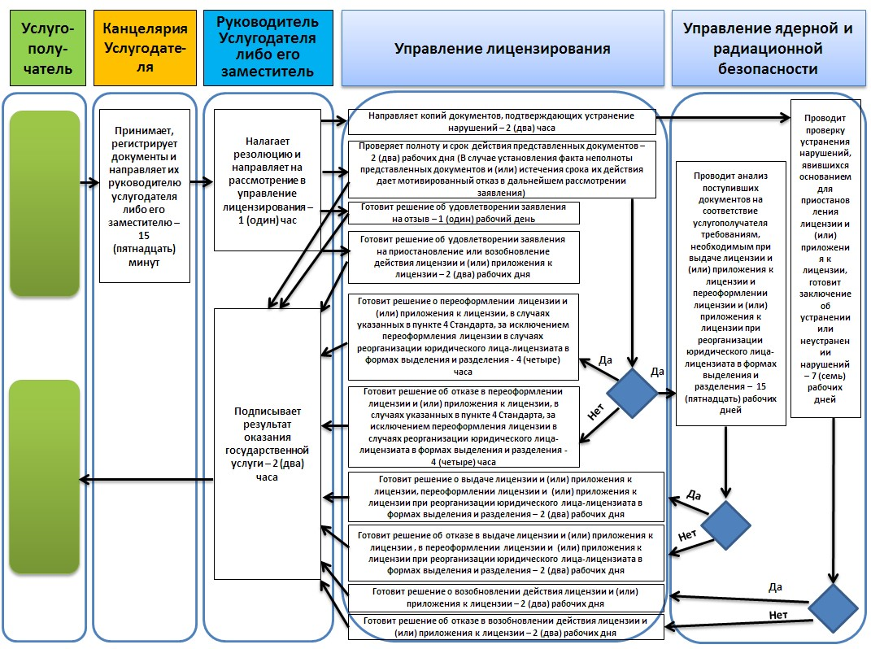

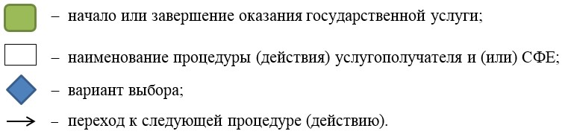

|  |  |
| --- | --- |
|  | Приложение 2 к приказу Министра энергетики Республики Казахстан от " " 20 года № |
|  | Приложение 1 к Регламенту государственной услуги "Выдача лицензии на осуществление деятельности по обращению ядерными материалами" |

**Справочник бизнес-процессов оказания государственной услуги к Регламенту государственной услуги "Выдача лицензии на осуществление деятельности по обращению ядерными материалами"**

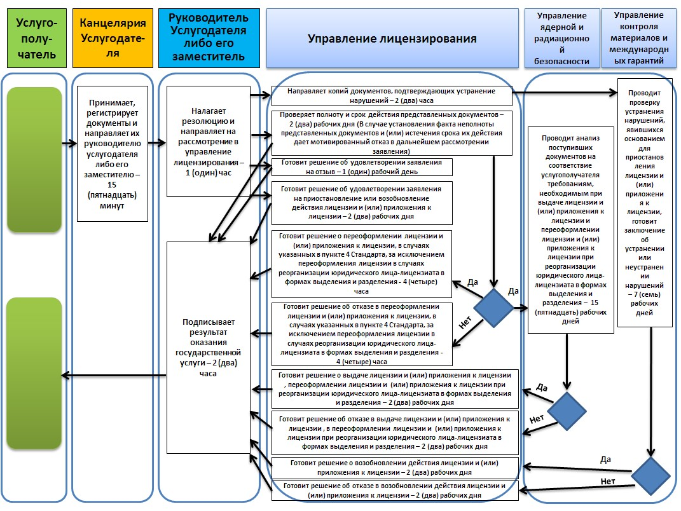

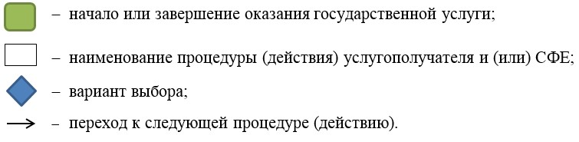

|  |  |
| --- | --- |
|  | Приложение 3 к приказу Министра энергетики Республики Казахстан от " " 20 года № |
|  | Приложение 1 к Регламенту государственной услуги "Выдача лицензии на осуществление деятельности по обращению с радиоактивными веществами, приборами и установками, содержащими радиоактивные вещества" |

**Справочник бизнес-процессов оказания государственной услуги к Регламенту государственной услуги "Выдача лицензии на осуществление деятельности по обращению с радиоактивными веществами, приборами и установками, содержащими радиоактивные вещества"**

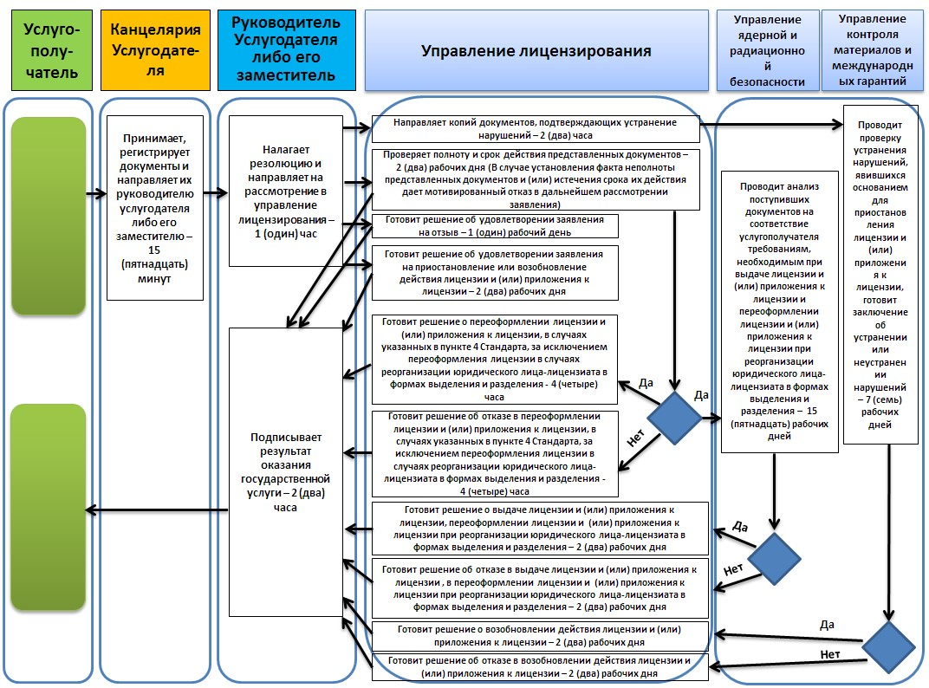

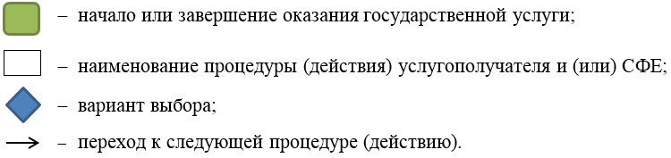

|  |  |
| --- | --- |
|  | Приложение 4 к приказу Министра энергетики Республики Казахстан от " " 20 года № |
|  | Приложение 1 к Регламенту государственной услуги "Выдача лицензии на обращение с приборами и установками, генерирующими ионизирующее излучение" |

**Справочник бизнес-процессов оказания государственной услуги к Регламенту государственной услуги "Выдача лицензии на обращение с приборами и установками, генерирующими ионизирующее излучение"**

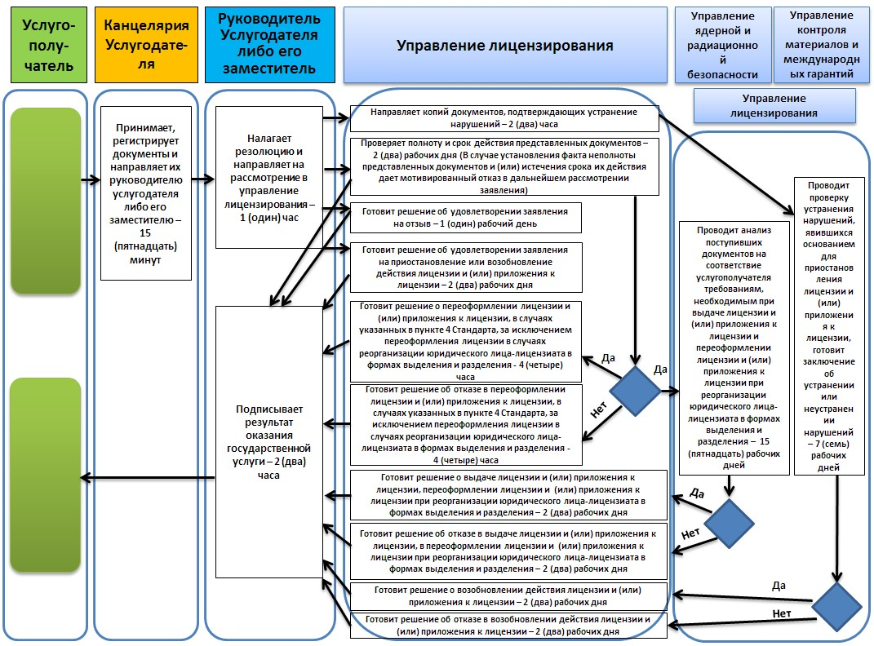

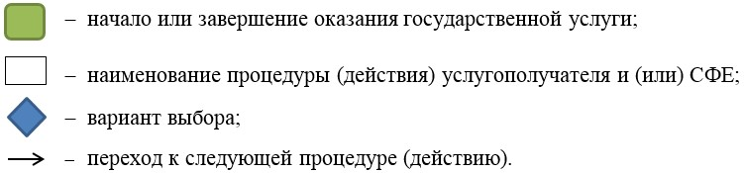

|  |  |
| --- | --- |
|  | Приложение 5 к приказу Министра энергетики Республики Казахстан от " " 20 года № |
|  | Приложение 1 к Регламенту государственной услуги "Выдача лицензии на осуществление деятельности по предоставлению услуг в области использования атомной энергии" |

**Справочник бизнес-процессов оказания государственной услуги к Регламенту государственной услуги "Выдача лицензии на осуществление деятельности по предоставлению услуг в области использования атомной энергии"**

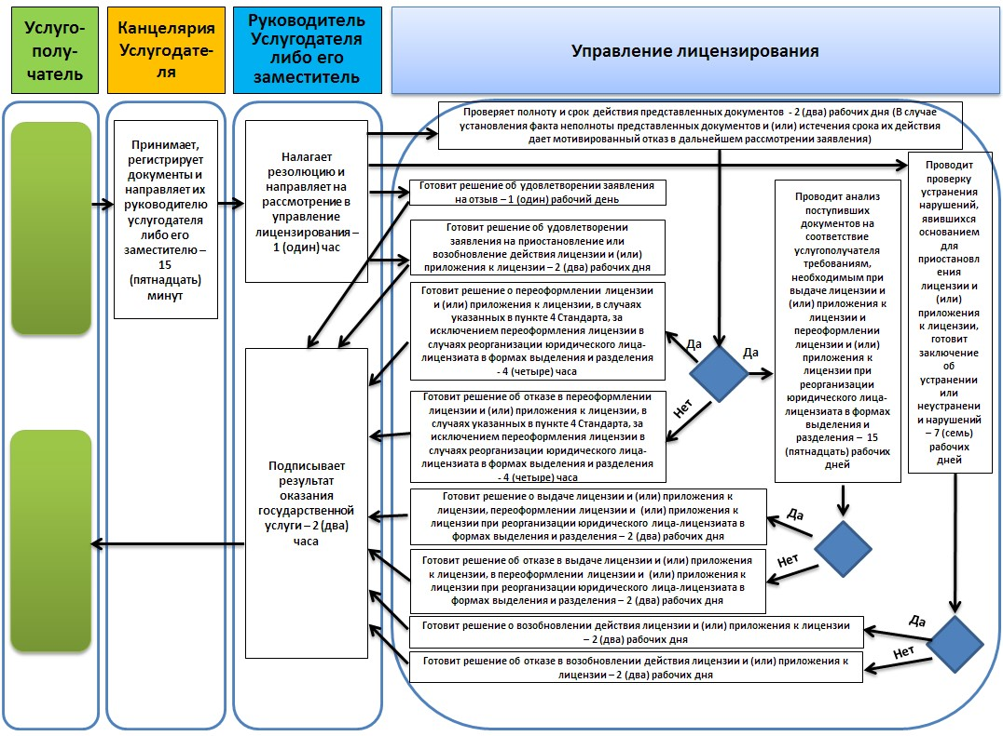

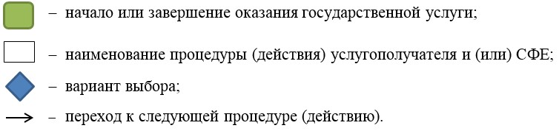

|  |  |
| --- | --- |
|  | Приложение 6 к приказу Министра энергетики Республики Казахстан от " " 20 года № |
|  | Приложение 1 к Регламенту государственной услуги "Выдача лицензии на деятельность по обращению с радиоактивными отходами" |

**Справочник бизнес-процессов оказания государственной услуги к Регламенту государственной услуги "Выдача лицензии на деятельность по обращению с радиоактивными отходами"**

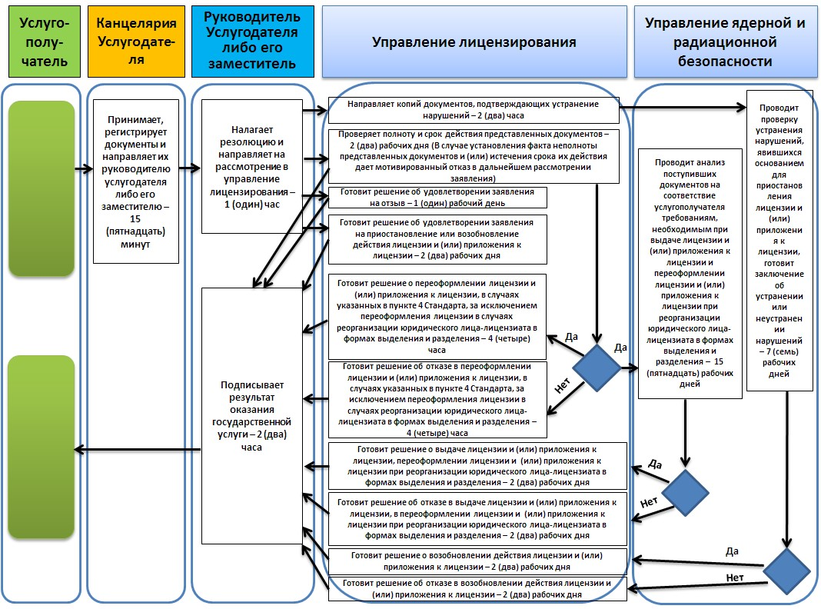

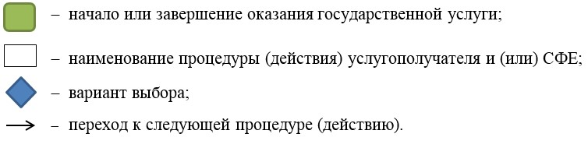

|  |  |
| --- | --- |
|  | Приложение 7 к приказу Министра энергетики Республики Казахстан от " " 20 года № |
|  | Приложение 1 к Регламенту государственной услуги "Выдача лицензии на транспортировку, включая транзитную, ядерных материалов, радиоактивных веществ, радиоизотопных источников ионизирующего излучения, радиоактивных отходов в пределах территории Республики Казахстан" |

**Справочник бизнес-процессов оказания государственной услуги к Регламенту государственной услуги "Выдача лицензии на транспортировку, включая транзитную, ядерных материалов, радиоактивных веществ, радиоизотопных источников ионизирующего излучения, радиоактивных отходов в пределах территории Республики Казахстан"**

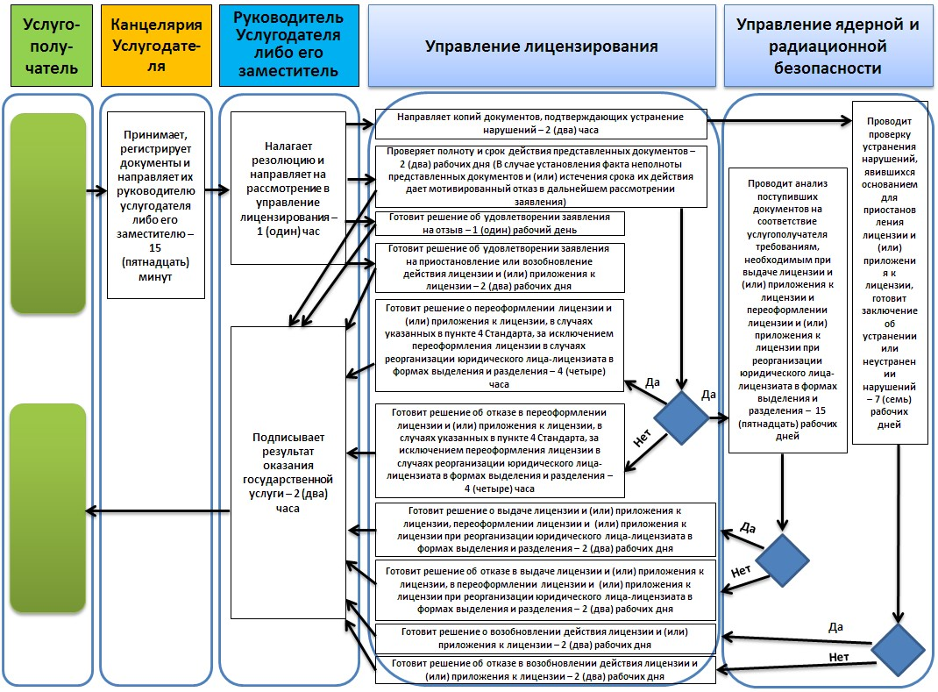

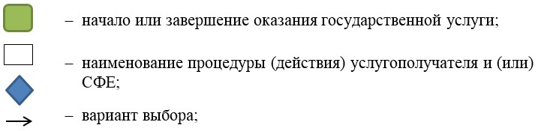

|  |  |
| --- | --- |
|  | Приложение 8 к приказу Министра энергетики Республики Казахстан от " " 20 года № |
|  | Приложение 1 к Регламенту государственной услуги "Выдача лицензии на деятельность на территориях бывших испытательных ядерных полигонов и других территориях, загрязненных в результате проведенных  ядерных испытаний" |

**Справочник бизнес-процессов оказания государственной услуги к Регламенту государственной услуги "Выдача лицензии на деятельность на территориях бывших испытательных ядерных полигонов и других территориях, загрязненных в результате проведенных ядерных испытаний"**

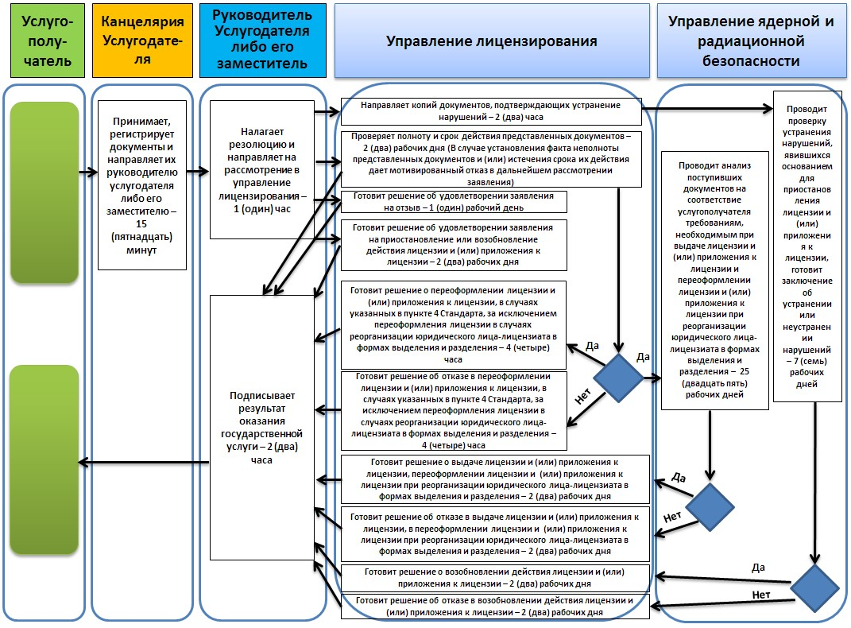

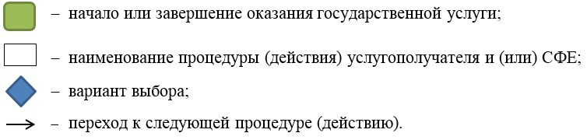

|  |  |
| --- | --- |
|  | Приложение 9 к приказу Министра энергетики Республики Казахстан от " " 20 года № |
|  | Приложение 1 к Регламенту государственной услуги "Выдача лицензии на физическую защиту ядерных установок и ядерных материалов" |

**Справочник бизнес-процессов оказания государственной услуги к Регламенту государственной услуги "Выдача лицензии на физическую защиту ядерных установок и ядерных материалов"**

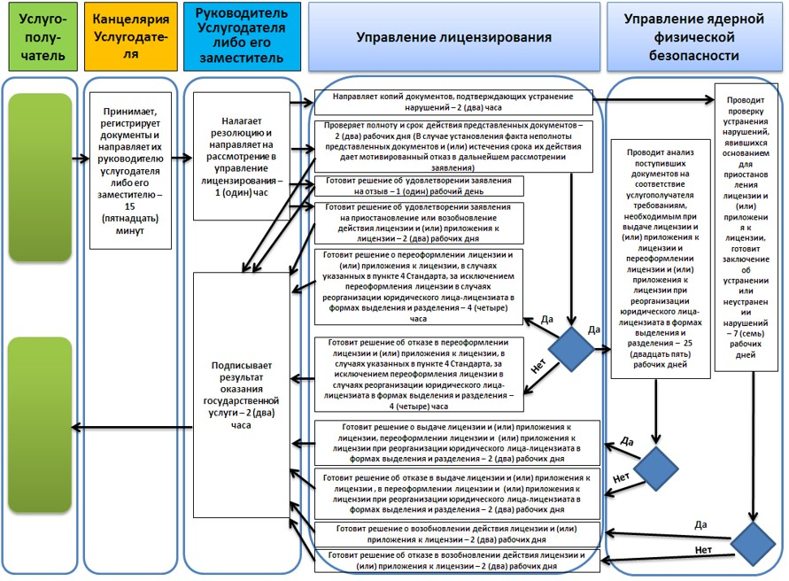

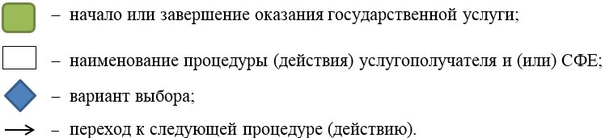

|  |  |
| --- | --- |
|  | Приложение 10 к приказу Министра энергетики Республики Казахстан от " " 20 года № |
|  | Приложение 1 к Регламенту государственной услуги "Выдача лицензии на осуществление деятельности по специальной подготовке персонала, ответственного за обеспечение ядерной и радиационной безопасности" |

**Справочник бизнес-процессов оказания государственной услуги к Регламенту государственной услуги "Выдача лицензии на осуществление деятельности по специальной подготовке персонала, ответственного за обеспечение ядерной и радиационной безопасности"**

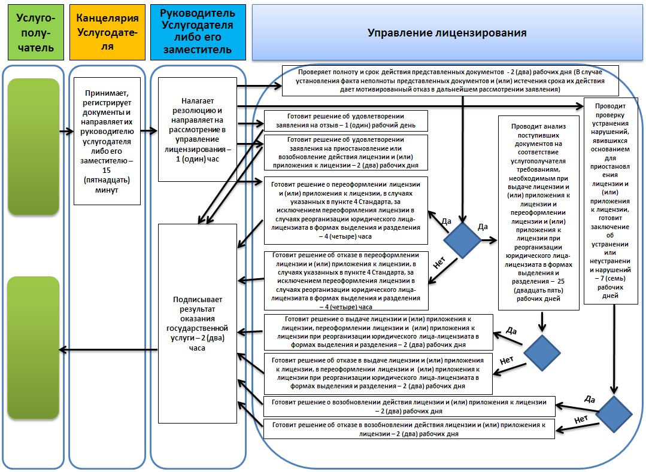

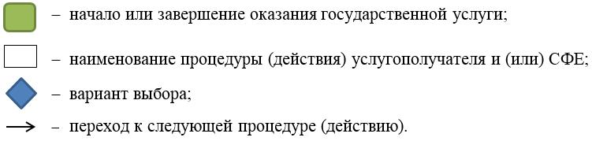

|  |  |
| --- | --- |
|  | Приложение 11 к приказу Министра энергетики Республики Казахстан от " " 20 года № |
|  | Приложение  к Регламенту государственной услуги "Аттестация персонала, занятого на объектах использования атомной энергии" |

**Справочник бизнес-процессов оказания государственной услуги к Регламенту государственной услуги "Аттестация персонала, занятого на объектах использования атомной энергии"**

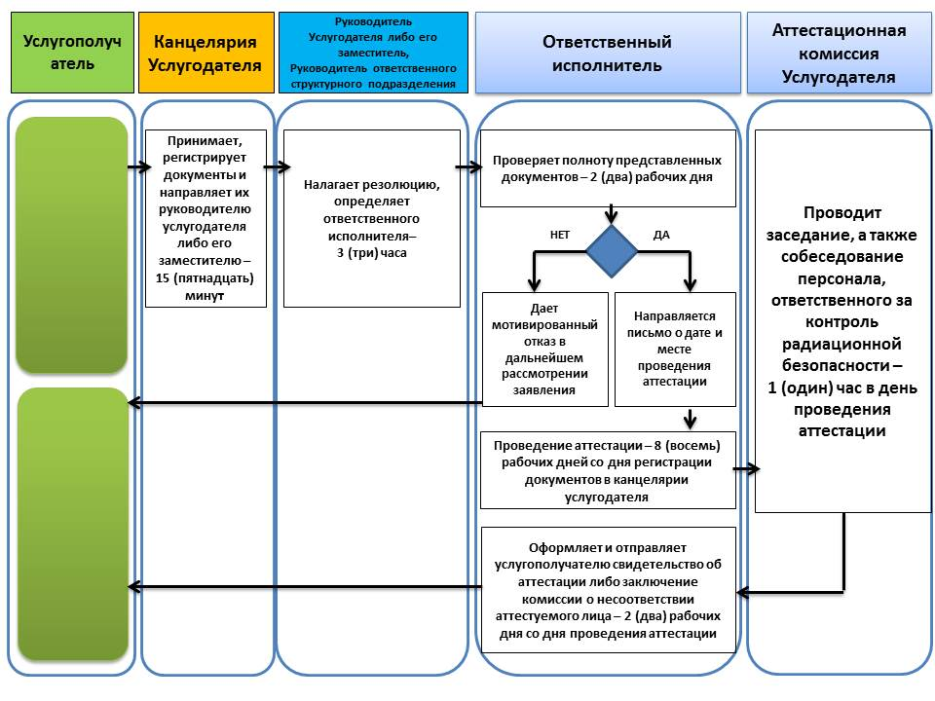

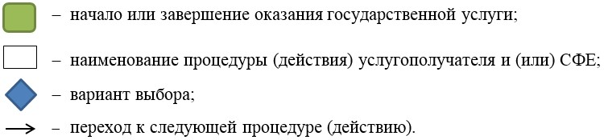

|  |  |
| --- | --- |
|  | Приложение 12 к приказу Министра энергетики Республики Казахстан от " " 20 года № |
|  | Приложение  к Регламенту государственной услуги "Аккредитация организаций, осуществляющих экспертизу ядерной, радиационной и ядерной физической безопасности" |

**Справочник бизнес-процессов оказания государственной услуги к Регламенту государственной услуги "Аккредитация организаций, осуществляющих экспертизу ядерной, радиационной и ядерной физической безопасности"**

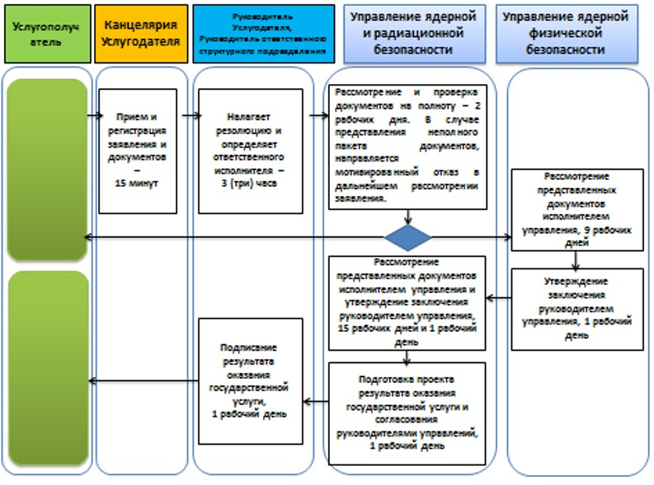

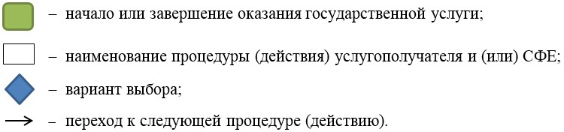

|  |  |
| --- | --- |
|  | Приложение 13 к приказу Министра энергетики Республики Казахстан от " " 20 года № |
|  | Приложение к Регламенту государственной услуги "Утверждение конструкций транспортных упаковочных комплектов, а также распространение действия сертификатов-разрешений на них, утвержденных уполномоченными органами других стран, на территории Республики Казахстан" |

**Справочник бизнес-процессов оказания государственной услуги к Регламенту государственной услуги "Утверждение конструкций транспортных упаковочных комплектов, а также распространение действия сертификатов-разрешений на них, утвержденных уполномоченными органами других стран, на территории Республики Казахстан"**

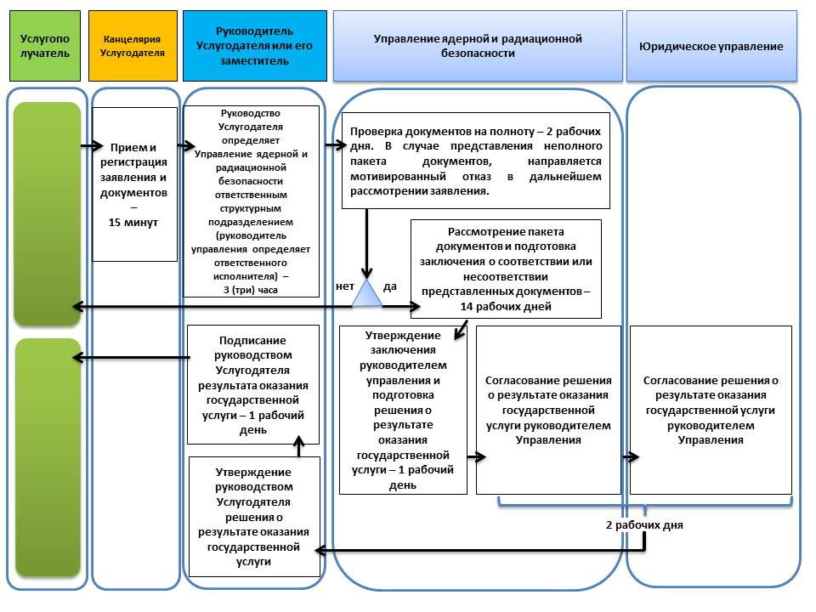

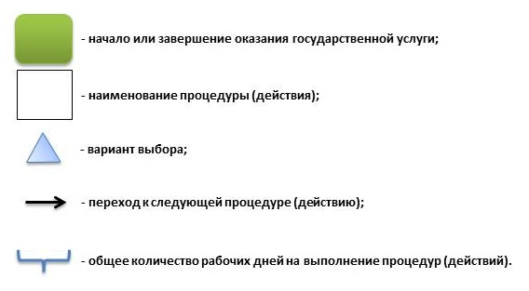

|  |  |
| --- | --- |
|  | Приложение 14 к приказу Министра энергетики Республики Казахстан от " " 20 года № |
|  | Приложение к Регламенту государственной услуги "Согласование методик расчетов, относящихся к обеспечению ядерной, радиационной и ядерной физической безопасности, представленных экспертной организацией" |

**Справочник бизнес-процессов оказания государственной услуги к Регламенту государственной услуги "Согласование методик расчетов, относящихся к обеспечению ядерной, радиационной и ядерной физической безопасности, представленных экспертной организацией"**

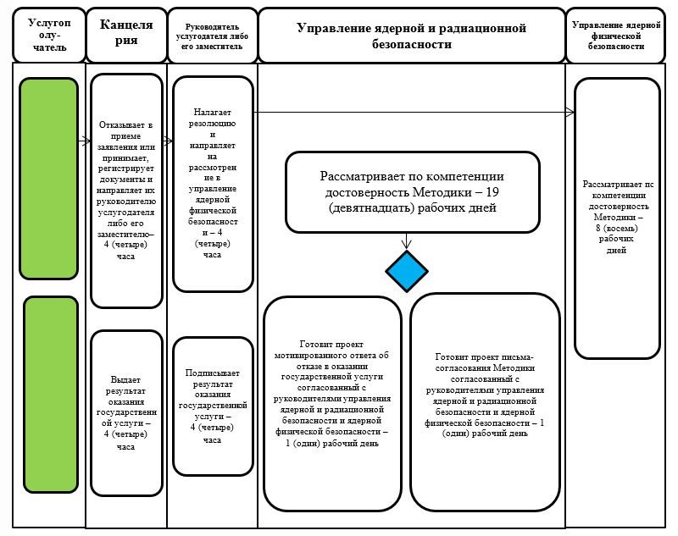

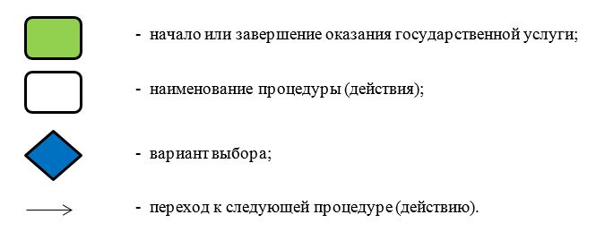

© 2012. РГП на ПХВ «Институт законодательства и правовой информации Республики Казахстан» Министерства юстиции Республики Казахстан